

**Kontaktperson:**

**Petra Hasselqvist**petra.hasselqvist@skl.se

# Innehållsförteckning

Innehållsförteckning 2

Revisionshistorik 3

1 Inledning 6

2 Beskrivning av verksamhetsområde 8

2.1 Målmodell 13

2.2 Begreppsmodell 18

2.3 Processmodell 24

2.4 Flödesmodell 29

2.5 Användningsfall 33

2.6 Informationsöversikt 37

2.7 Verksamhetsorienterad domäninformationsmodell (V-DIM) 38

2.7.1 V-DIM: Klasser och attribut 39

*2.7.1.1* *Aktivitet* 39

*2.7.1.2* *Aktivitetsmoment* 39

*2.7.1.3* *Bedömt hälsorelaterat tillstånd* 41

*2.7.1.4* *Enhet* 42

*2.7.1.5* *Laboratoriesvar* 45

*2.7.1.6* *Läkemedelssubstans* 46

*2.7.1.7* *Mikrobiologiskt fynd* 46

*2.7.1.8* *Ordination* 47

*2.7.1.9* *Ordinationsmoment* 48

*2.7.1.10* *Ordinationsorsak* 49

*2.7.1.11* *Patient* 50

*2.7.1.12* *Provtagning* 51

*2.7.1.13* *Vårdkontakt* 52

2.7.2 Mappning mot V-TIM 53

2.8 V-MIM Verksamhetsorienterad Meddelandemodell 57

2.8.1 Registrera ordinationsorsak 58

2.8.2 Registrera laboratoriesvar 59

2.8.3 Registrera patientplacering 60

2.8.4 Registrera tillstånd 61

2.8.5 Registrera aktiviteter 62

2.8.6 Registrera enhet 63

3 Termer och definitioner 64

4 Klassifikationer, kodverk och identifierare 65

4.1 Användning av termer och begrepp i Snomed CT 67

4.2 Användning av interna koder i Infektionsverktyget 67

4.3 Identifierare 68

5 Figurförteckning 69

6 Förklaring till format 70

# Revisionshistorik

|  |  |  |  |
| --- | --- | --- | --- |
| **Version** | **Datum** | **Signatur** | **Status** |
| 0.6 | 101020 | Kristin Schoug Bertilsson | En första version för utskick till leverantörerna i piloten. |
| 0.61 | 101021 | Kristin Schoug Bertilsson | Svars-id tillagd. OID:er från AL tillagda. |
| 0.62 | 101102 | Kristin Schoug Bertilsson | OID:er från AL tillagda samt mindre korrigeringar. |
| 0.63 | 101117 | Kristin Schoug Bertilsson | OID för SIR-klassifikationen tillagd. Ny NPU-kod för *Clostridium difficile.*  Subtyp borttagen enligt projektbeslut.  Resistens borttagen enligt projektbeslut.  Attributet syfte i klassen Ordination borttaget p.g.a. redundans.  OID för NPU tillagd. |
| 0.7 | 101130 | Kristin Schoug Bertilsson | Småändringar inför utskick till externa intressenter. |
| 0.71 | 101207 | Kristin Schoug Bertilsson | Förtydligande om vilka enheter som är relevanta att registrera i Infektionsverktyget.  Observationstidpunkt tillagd i klassen Mikrobiologiskt fynd pga krav från OpenEHR RM.  Association tillagd mellan Bedömt hälsorelaterat tillstånd och Aktivitet i meddelandet ”Registrera ordinationsorsak”. Anledningen är behovet att kunna koppla samman en postoperativ sårinfektion med den operation som orsakat infektionen. |
| 1.0 | 101215 | Kristin Schoug Bertilsson | En första version för publicering.  Textjusteringar och felrättningar efter granskning.  Användningsfall för registrering av enhetsinformation tillagt.  Figurförteckning tillagd. |
| 1.1 | 110214 | Kristin Schoug Bertilsson | OID för Snomed CT tillagd.  OID för KSH97 – Primärvård tillagd.  OID för KV Enhetsroll tillagd.  Information om vem som fastställt kodverk tillagd.  Hänvisning till dokument med Snomed CT-koder ändrad i avsnitt 4.1.  Text som beskriver hanteringen av lokala reservnummer tillagd i beskrivningen av attributet person-id i klassen Patient.  Innehållet i tabellen i avsnitt ”Förklaring till format” har anpassats till hur formaten används i Infektionsverktyget. Detta pga att tabellen inte är uppdaterad att följa datatyperna i openEHR. |
| 1.2 | 110228 | Kristin Schoug Bertilsson | Förändring i tillämpning av formatet KTOV i meddelanemodellerna (V-MIM). Endast koden ska anges i meddelanden som skickas från vårdsystem till Infektionsverktyget. Dock hanterar Infektionsverktyget både kod och text så förändringen gäller endast meddelandeöverföringen. |
| 1.3 | 110404 | Kristin Schoug Bertilsson | Möjliga värden i attributet smittväg ändrade till ett lokalt kodverk som endast används i Infektionsverktyget.  Beskrivning förtydligad för attributet ordinationstidpunkt. |
| 1.4 | 110502 | Kristin Schoug Bertilsson | Förtydligande av precisionsnivå på tidpunkter.  Användningsfall för att radera information på patientens begäran.  Formulering av projektets syfte har uppdateras så att den överensstämmer med den formulering som används i andra sammanhang. |
| 1.5 | 110926 | Kristin Schoug Bertilsson | Ändring av dokumentreferens till tjänstekontraktsbeskrivning (s. 57-61) pga byte av namn på dokumentet. |
| 1.6 | 120125 | Kristin Schoug Bertilsson | Förtydligande i listan över identifierare i kap. 4.3 kring att det endast är när ett *nationellt* reservnummer anges som oid:n 1.2.752.129.2.1.3.2 ska användas. Detta efter att tidigare formulering lett till missförstånd hos piloterna. |
| 1.7 | 120227 | Kristin Schoug Bertilsson | Dokumentet har bytt namn från informationsspecifikation till RIV-specifikation. Tidigare var namnsättningen inkonsekvent. Versionen har tagits bort från titeln.  Kontaktperson har ändrats till Petra Hasselqvist |
| 1.8 | 120426 | Kristin Schoug Bertilsson | Meddelandet Registrera vårdkontakt har bytt namn till Registrera patientplacering för att undvika missförstånd kring vilken typ av vårdkontakt meddelandet avser att kommunicera. Den beskrivande texten av V-MIM:en har uppdaterats för att öka tydligheten. |
| 1.9 | 120912 | Torbjörn Dahlin, Eva Biberg | Uppdaterat beskrivande text för attributet 2.7.1.9 ordinationstidpunkt. Tidpunkten skall vara ordinationsögonblicket oavsett om det är profylax eller behandling. Ytterligare text i avsnitt 2.8.3 angående patientplacering.  Korrigerat användningsfall ”Registrera ordinationsorsak”. |

# Inledning

Sveriges Kommuner och Landsting (SKL) gör tillsammans med alla landsting och regioner en nationell satsning för ökad patientsäkerhet[1]. Satsningen fokuserar på sex typer av vårdskador som enligt landsting och regioner är särskilt vanliga och allvarliga. Av dessa sex är tre vårdrelaterade infektioner (VRI)[2].

På uppdrag av SKL har ett antal experter sammanställt åtgärder[3] som baseras på vetenskap och beprövad erfarenhet och som konsekvent tillämpade reducerar dessa vårdskador. Satsningen i sig förväntas även öka följsamheten till allmänna vårdhygieniska krav och rutiner inom hälso- och sjukvård och därmed kan även förekomsten av andra vårdskador komma att minska.

Ett mål med satsningen är att fortlöpande minska förekomsten av vårdrelaterade infektioner (VRI) genom ett systematiskt och uthålligt förbättringsarbete. Inom slutenvården är målet, enligt SKL, en halvering av förekomsten av VRI jämfört med 2006, då 10 % av de sjukhusvårdade patienterna hade en vårdrelaterad infektion enligt en undersökning i Stramas regi.

Som ett stöd i detta förbättringsarbete har SKL beslutat att utveckla ett IT-stöd, Infektionsverktyget, för uppföljning av vårdrelaterade infektioner. Sammantaget ska IT-stödet omfatta de fem infektionerna:

* lunginflammation (pneumoni)
* urinvägsinfektion[4]
* blodförgiftning [5] (septikemi)
* postoperativ sårinfektion[6]
* infektion med *Clostridium difficile*.

Projektet Infektionsverktyget har som mål att tillhandahålla en nationell tjänst för att möjliggöra enhetlig dokumentation, lagring och återkoppling av sammanställda uppgifter kring vårdrelaterade infektioner. Uppgifterna innefattar de fem infektionerna ovan, utvalda samhällsförvärvade infektioner, utvalda åtgärder samt utvalda jämförelsetal.

Denna RIV-specifikation definierar den information som måste hanteras i lokala vårdsystemen och kommuniceras med den nationella tjänsten. RIV-specifikationen ska vara en del av underlaget för att ställa krav på anpassningar av lokala IT-system.

RIV-specifikationen har arbetats fram enligt *RIVs metodanvisningar* för RIV-specifikationer.

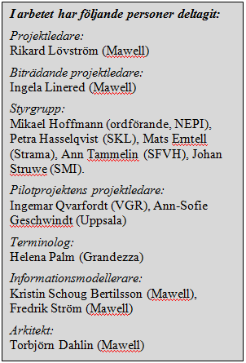

# Beskrivning av verksamhetsområde

Enligt Socialstyrelsen är en vårdrelaterad infektion ett infektionstillstånd som drabbar patient till följd av vård, undersökning eller behandling inom hälso- och sjukvård eller tandvård oavsett om det sjukdomsalstrande ämnet tillförs i samband med vården eller härrör från patienten själv samt oavsett om infektionstillståndet yppas under eller efter vårdtillfället[7]. Med vårdrelaterad infektion avses även infektionstillstånd som personal ådragit sig till följd av arbetet[8].

Information om vårdrelaterade infektioner (VRI) skapas därmed i olika delar av vården och omsorgen, och det finns därför ett behov av en samlad bild av när och var en infektion uppstår, varför den uppstår och vad man gör för att förebygga samt behandla den.

Den 27 maj 2010 beslutade Center för eHälsa i samverkan (CeHis) att efter beslut på landstingsdirektörsmöte[9] godkänna ett utvecklingsarbete med syfte att åstadkomma en nationell modell för ett IT-stöd för dokumentation och återkoppling av information om vårdrelaterade infektioner, antibiotikaordinationer och vissa riskfaktorer. Det är detta beslut som resulterat i utvecklingen av det nationella IT-stödet, Infektionsverktyget, som pågår sedan augusti 2010 och som avslutas april 2011.

I korthet bygger Infektionsverktyget på att en ordinatör i samband med antibiotikaordination i journalsystemet anger om orsaken till ordinationen är en samhällsförvärvad eller vårdrelaterad infektion eller om ordinationen är profylaktisk. I fallet VRI anger ordinatören också vilken infektion det rör sig om. Den information som registreras i journalsystemet ska kunna överföras till Infektionsverktyget tillsammans med annan relevant information, som sedan utgör ett underlag för skapandet av olika typer av rapporter. Dessa rapporter syftar till att ge relevant återkoppling till en enhet kring vårdrelaterade infektioner och antibiotikaanvändning.

Infektionsverktyget ska kunna samla och bearbeta information om bl.a. patientens tillstånd, tillhörande laboratoriesvar, riskfaktorer, in- och utskrivningstidpunkter samt antibiotikaanvändning. Sammantaget blir Infektionsverktyget i första hand ett verktyg för vården med syfte att förebygga vårdrelaterade infektioner. På sikt har det också betydelse för att uppnå en mer rationell antibiotikaanvändning och minskad antibiotikaresistens. Det kan också bidra till att ge en överblick av förekomsten av de dokumenterade infektionerna och då även de samhällsförvärvade. Verktyget kommer att användas inom olika verksamhetsområden inom vård och omsorg.

I Figur 1 illustreras ett möjligt scenario för en användare som ordinerar antibiotika och som har tillgång till ett journalsystem som i sin tur är integrerat med Infektionsverktyget. Observera att bilden illustrerar en del av journalsystemet och inte en funktionalitet i Infektionsverktyget. Projektet ställer krav på vilken information som en ordinatör ska kunna registrera i journalsystemet, men inte på hur den registreringen ska gå till. Det är ännu inte fastställt att de termer som används i bilden är de som kommer användas i en första version av verktyget.



Figur 1 **Koppling av antibiotikaordination till ordinationsorsak.**

Infektionsverktyget kommer utgöras av ett nationellt register samt funktionalitet som stödjer skapandet av rapporter för återkoppling. Lösningen kommer att bygga på en nationellt enhetlig terminologi och nationell lagring av information. Lagringen kommer vara uppdelad i olika delar för att förhindra att patientinformation felaktigt överförs mellan olika vårdgivare.

Figur 2 illustrerar hur Infektionsverktyget kommer möjliggöra både en nationellt gemensam användning av systemet och en anpassning efter lokala uppföljningsbehov. Den övre gröna delen i bilden motsvarar den del i Infektionsverktyget som är gemensam för alla vårdgivare. Denna del omfattar den information som hanteras på sammas sätt av samtliga vårdgivare som använder Infektionsverktyget, och den följer den nationellt överenskomna terminologin. Den gula delen i mitten motsvarar den del som respektive vårdgivare har rätt att specificera efter lokala behov men som fortfarande använder en nationellt gemensam terminologi. Exempelvis önskar en del vårdgivare specificera och följa upp även samhällsförvärvade infektioner, medan andra inte har detta behov. Terminologin för de samhällsförvärvade hamnar då i den gula delen i bilden; terminologin är nationell men det är upp till respektive vårdgivare att välja vilka infektioner man önskar hantera. Den undre rosa delen i bilden motsvarar den del som är helt lokalt anpassad och som inte följer en nationell terminologi. Den information som hamnar i detta skikt kommer endast att kunna hanteras lokalt och kan inte på sikt ligga till grund för utökade jämförelser eller skapande av samband vare sig regionalt och nationellt. Den gröna pilen i bilden illustrerar att Infektionsverktyget har stöd för att, om det blir aktuellt, även kunna samköra uppgifter över vårdgivargränser för att till exempel koppla samman åtgärder (t.ex. en operation) med komplikationer (t.ex. postoperativ sårinfektion) fastän registreringarna har gjorts av olika vårdgivare.

Figur 2 **Beskrivning av Infektionsverktygets nationella register**

**Syfte:**Syftet med Infektionsverktyget är att:

* erbjuda ett nationellt enhetligt IT-stöd som ska användas i lokalt förbättringsarbete för att förebygga vårdrelaterade infektioner och förbättra kvaliteten i användningen av antibiotika
* skapa förutsättningar för ett enhetligt underlag för övergripande vårdplanering och jämförelsetal inom området

**Omfattning:**

Projektet omfattar dels inhämtning och lagring av information kring vårdrelaterade och samhällsförvärvade infektioner samt profylaktisk antibiotikabehandling inom vård och omsorg, dels bearbetning av information som underlag för statistik och återkoppling.

Projektet omfattar följande information:

* Antibiotika som ordinerats
* Tre ordinationsorsaker
  + ”samhällsförvärvad infektion”
  + ”vårdrelaterade infektion”
  + ”antibiotikaprofylax”
* Jämförelsetal i form av
  + Vårdtillfällen i slutenvård
  + Aktiviteter
  + Tillstånd

Respektive ordinationsorsak kan delas in i undergrupper där man idag har beslutat att följa upp följande vårdrelaterade infektioner nationellt:

* + ”urinvägsinfektion”
  + ”septikemi”
  + ”postoperativ sårinfektion”
  + ”lunginflammation”
  + ”clostridium difficile” (en antibiotikaorsakad diarré)

Observera att vilka termer som kommer att visas i användargränssnittet kan komma att ändras då det fortfarande pågår arbete med att fastställa dessa. De termer som används ovan är hämtade från tidigare genomförd förstudie.

**Gjorda avgränsningar och val:**

* Projektet ska precisera vilka förändringskrav som ställs på lokala journalsystem. Att genomföra själva förändringarna i journalsystemen ingår dock inte i själva projektet.
* Projektet ansvarar för att projektets termer hanteras på ett strukturerat sätt, vilket inte nödvändigtvis innebär att terminologiserverfunktionen är anpassad för att stödja en mer generell hantering av termer nationellt.
* Projektet omfattar ett delprojekt som genomför en juridisk behovs- och riskanalys. Dock omfattar delprojektet ingen fullständig utredning som avser ett författningsförslag.
* Projektet omfattar endast information om ordinerad antibiotika. Annan information kring antibiotikaanvändning som t.ex. dosering och resistensmönster som idag hanteras i STRAMA[10] hanteras inte i projektets första fas.

Projektet har fortlöpande haft samverkan med Arkitekturledningen.

## Målmodell

Figur 3 illustrerar de mål som projektet syftar att uppnå samt relationen mellan dessa. För varje mål anges vilka åtgärder som krävs för att uppnå målet och vilka problem som har identifierats kunna hindra målet från att uppnås. En utförlig beskrivning av de olika delarna i modellen ges i efterföljande avsnitt.

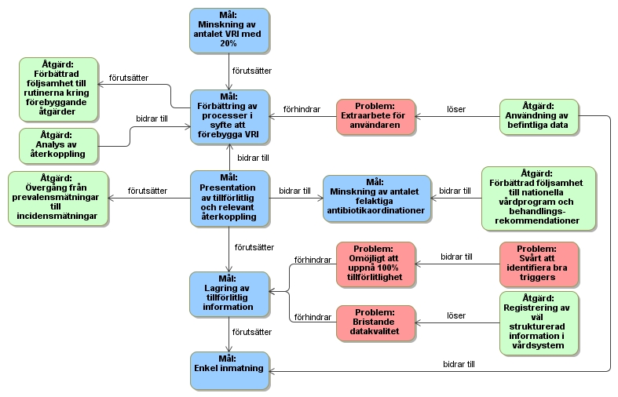

Figur 3 Målmodell

**Mål**

De olika målen delas upp i effektmål respektive projektmål. Effektmål är de mål som på något sätt direkt påverkar verksamheten och som kan uppfyllas genom att projektet når sina projektmål. Dock kan inte projektet ansvara för att effektmålen nås. Projektmål är mål som projektet kan påverka och som genom att uppfyllas möjliggör att effektmålen nås.

|  |  |  |
| --- | --- | --- |
| **Namn** | **Beskrivning** | **Källa** |
| Minskning av frekvensen VRI med 20 % | Målet innebär att fortlöpande minska förekomsten av vårdrelaterade infektioner (VRI) genom ett systematiskt och uthålligt förbättringsarbete. Vid Strama:s mätning 2006 konstaterades vårdrelaterade infektioner hos tio procent av de patienter inom slutenvården som anbitiotikabehandlades. | Effektmål  Nationell satsning för Ökad patientsäkerhet[11] |
| Minskning av antalet felaktiga antibiotikaordinationer | Målet innebär att fortlöpande minska antalet felaktiga antibiotikaordinationer genom att tillgängliggöra en tillförlitlig och relevant återkoppling av tidigare ordinationsmönster. Återkopplingen ökar medvetenheten hos ordinatören och leder förhoppningsvis till att denne förbättrar sina rutiner och ökar sin följsamhet till nationella vårdprogram och behandlingsrekommendationer. | Effektmål |
| Förbättring av processer i syfte att förebygga VRI | För att det ska vara möjligt att minska förekomsten av VRI måste såväl vårdrelaterade som administrativa processer förbättras. | Effektmål  Evidens för åtgärder som förebygger VRI[12] |
| Presentation av tillförlitlig och relevant återkoppling | Tillförlitlig återkoppling till vård- och omsorgspersonal har visat sig bidra till en ökad motivation att förbättra vårdprocessen. Återkopplingen måste även vara relevant på ett sådant sätt att den tydliggör ev. behov av förbättrade processer (se mål ovan). | Projektmål  Ett exempel på återkoppling framgår av presentation av erfarenheter från registrering av VRI på Södra Älvsborgs Sjukhus (SÄS) i Västragötalandsregionen[13] |
| Lagring av tillförlitlig information kring VRI | Den information som lagras i VRI-registret behöver vara tillförlitlig nog för att kunna skapa kvalitetssäkrad återkoppling. Förenklat behöver systemet dock inte vara perfekt för att ha någon effekt, men det behöver vara ”95-procentigt” för att påverka vårdprocesserna. | Projektmål |
| Enkel inmatning | En enkel inmatning av kompletterande uppgifter till VRI-registret är en förutsättning för att hälso- och sjukvårdspersonalen ska använda systemet och genomföra de registreringar som behövs. Systemet behöver även vara lättillgängligt för att inmatningen ska vara så enkel som möjligt. | Projektmål  Erfarenheter från SÄS ovan, visar att två popuprutor i anslutning till antibiotikaordination är en acceptabel ökning av belastningen för användaren. |

**Problem**

|  |  |  |
| --- | --- | --- |
| **Namn** | **Beskrivning** | **Åtgärd som krävs** |
| Extraarbete för användaren | Då en förbättring av processen kräver extraarbete finns risken att hälso- och sjukvårdspersonalen inte anser sig ha möjligheten att utföra det arbete som behöver göras. Jämför målet ”Enkel inmatning” ovan. | Användning av befintliga data. |
| Bristande datakvalitet | Då en stor del av informationen som ska lagras i systemet hämtas från externa vård-IT-system styrs kvaliteten på uppföljningen av den datakvalitet som finns i vård-IT-systemen idag. Ett alltid närvarande problem är att vård-IT-systemen inte alltid har den mognad som behövs för att relevant information ska kunna fångas utan större anpassningar. | Registrering av väl strukturerad information i vårdsystemen. |
| Omöjligt att uppnå 100 % tillförlitlighet | Då det inte är möjligt att hitta en metod som identifierar samtliga VRI:er och som säkerställer att de som identifieras är tillförlitliga till 100 % är det inte heller möjligt att uppnå fullständig tillförlitlighet i den data som lagras och sammanställs. | Åtgärd saknas |
| Svårt att identifiera bra triggers | Idag finns inte möjligheten att identifiera så bra triggers att de med säkerhet fångar in samtliga VRI:er som uppkommer vid en enhet. Detta leder till att den information som samlas in inte kan vara tillförlitlig till 100 %. | Åtgärd saknas |

**Åtgärd**

För varje åtgärd anges om det är en ren verksamhetsåtgärd, oberoende av Infektionsverktyget, eller om det är en åtgärd som Infektionsverktyget möjliggör.

|  |  |  |
| --- | --- | --- |
| **Namn** | **Beskrivning** | **Påverkar mål** |
| Förbättrad följsamhet till rutiner kring förebyggande åtgärder | Verksamhetsåtgärd.  För att möjliggöra en förbättring av processen i syfte att förebygga VRI, krävs att de rutiner som redan idag finns framtagna i syfte att förebygga VRI tillämpas i en högre utsträckning. | Förbättring av vårdprocessen i syfte att förebygga VRI. |
| Förbättrad följsamhet till nationella vårdprogram och behandlingsrekommendationer | Verksamhetsåtgärd.  För att möjliggöra en minskning av antalet felaktiga antibiotikaordinationer krävs det att följsamheten till de nationella vårdprogram och behandlingsrekommendationer som finns kring antibiotikaanvändning ökar. | Minskning av antalet felaktiga antibiotikaordinationer |
| Analys av återkoppling | Åtgärd som Infektionsverktyget möjliggör.  För att rätt förändringar av processerna ska kunna göras måste den återkoppling som ges av Infektionsverktyget analyseras kontinuerligt. | Förbättring av processer i syfte att förebygga VRI. |

|  |  |  |
| --- | --- | --- |
| Övergång från prevalensmätningar till fortlöpande incidensmätningar | Åtgärd som Infektionsverktyget möjliggör.  För att möjliggöra en presentation av tillförlitlig och relevant återkoppling krävs att man fortlöpande registrerar information om vårdrelaterade infektioner. Till viss del kan denna registrering ersätta prevalensmätningar men dock inte fullt ut då prevalensmätningarna omfattar information som inte hanteras i Infektionsverktyget såsom förebyggande åtgärder och vissa riskfaktorer. | Presentation av tillförlitlig och relevant återkoppling.  Det är SKL:s uttalade mål att inkorporera registrering av vårdrelaterade infektioner i det fortlöpande arbetet inom vård och omsorg. |
| Registrering av väl strukturerad information i vård-IT-system | Delvis verksamhetsåtgärd och delvis åtgärd som Infektionsverktyget möjliggör.  För att den information som lagras i systemet ska vara tillförlitlig krävs det att kvaliteten i de externa vård-IT-systemen är hög. Detta uppnås bl.a. genom att registreringen av informationen följer en fördefinierad struktur. Infektionsverktyget bidrar delvis till en ökad struktur av informationen. | Lagring av tillförlitlig information kring VRI. |
| Användning av befintliga data | Delvis verksamhetsåtgärd och delvis åtgärd som Infektionsverktyget möjliggör.  För att minimera det extraarbete som uppstår genom nya krav på registrering samt i samband med förändringar av processerna, krävs det att man så långt det är möjligt använder information som redan finns i vård-IT-systemen. | Enkel inmatning  Förbättring av processer i syfte att förebygga VRI |

## Begreppsmodell

Figur 4 beskriver de begrepp som på olika sätt relaterar till användningen av Infektionsverktyget.

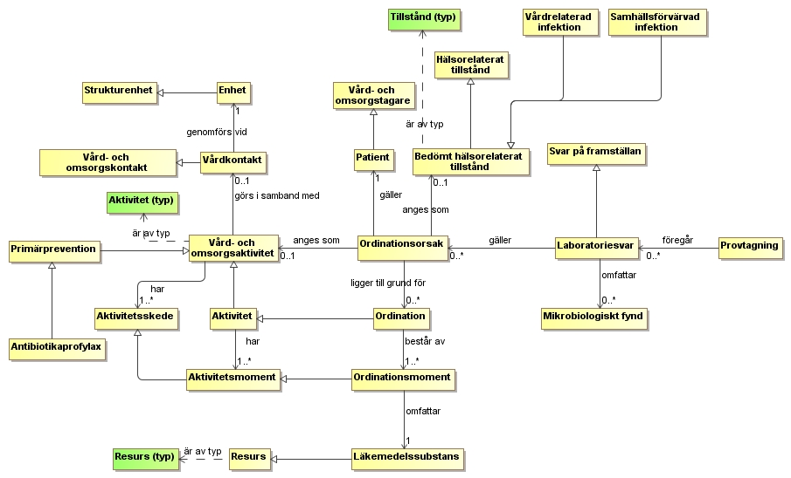

Figur 4 Begreppsmodell

De begrepp som används i modellen kommer från olika källor. Aktuell källa anges i tabellen, där de begrepp som har tagits från NI också markeras med gult och de som kommer från V-TIM markeras med blått. Endast de NI-begrepp som behövts för att ringa in projektets begrepp har använts i modellen. Övriga NI-begrepp gäller dock givetvis också; vid behov kan modellen byggas ut med dem. Här har vi dock velat undvika överdokumentation och konstaterar därför bara att de gäller.

Begreppens egenskaper, dvs. relationer till andra begrepp, utläses ur modellen.

***Begrepp***

|  |  |  |  |
| --- | --- | --- | --- |
| **Benämning** | **Beskrivning** | **Egenskaper** | **Källa, kommentar** |
| Mikrobiologiskt fynd | Iakttagelse av mikrobiologisk organism eller virus (i ett laboratorieprov). |  |  |
| Aktivitet | Hälsoproblemsåtgärdande aktivitet inom hälso- och sjukvård. |  | V-TIM  Beskrivningen är inte tagen direkt från V-TIM då beskrivningen i V-TIM är under utveckling. |
| Aktivitetsmoment | Information om beslutade aktiviteters olika stadier inom hälso- och sjukvård. |  | V-TIM  Beskrivningen är inte tagen direkt från V-TIM då beskrivningen i V-TIM är under utveckling. |
| Aktivitetsskede | Information om status för och enskilda utföranden av en Vård- och omsorgsaktivitet.  För en Vård- och omsorgsaktivitet finns minst ett Aktivitetsskede som representerar information om när aktiviteten initierades (ordinerades). Sedan finns en instans av aktivitetsskede för varje statusförändring av aktiviteten inklusive tiden för statusförändring, t.ex. inplanerad, resursbokad, utförd. |  | NI |
| Aktivitet (typ) | Typ av agerande som kan utföras i vård och omsorg.  [Vård- och omsorgsaktivitet](http://ni.socialstyrelsen.se/Concept/6bff5b69-0129-494f-aad7-849fce8fce66.htm) är en specifik typ av aktivitet som utförs i kärnprocess för vård och omsorg. |  | NI |
| Bedömt hälsorelaterat tillstånd | Hälsorelaterat tillstånd vars innebörd och/eller uppkomst har bedömts och beskrivits av Professionell aktör. |  | NI |
| Enhet | Organisatorisk enhet som verkar inom vård och omsorg. |  | V-TIM/HSA  Härlett från NIs Strukturenhet |
| Hälsorelaterat tillstånd | En eller flera av Aktörsroll observerade aspekter av en persons Hälsoförhållande |  | NI |
| Laboratoriesvar | Svar på genomförd laboratorieundersökning. |  |  |
| Ordination | beslut av behörig hälso- och sjukvårdspersonal att patient föreslås bli föremål för hälso- och sjukvårdsåtgärd | I Infektionsverktyget hålls endast information om läkemedelsordinationer. | Socialstyrelsens termbank  Ordination är en vård- och omsorgsaktivitet enligt NI. |
| Läkemedelssubstans | del av läkemedel som ger dess effekt. |  | Läkemedelsverket |
| Ordinationsmoment | Information om en ordinations olika stadier. |  |  |
| Ordinationsorsak | skäl till ordination som ordinatör anger | Ordinationsorsak anges (kodat) antingen som ett bedömt hälsorelaterat tillstånd (aktuell infektion), en risk för att ett sådant ska uppstå eller som en vård- och omsorgsaktivitet (operation som kan orsaka infektion). | Arbetsversion av definition baserad på Socialstyrelsens termbanks definition av förskrivningsorsak.  Ordinationsorsak är ett SambandAktivitetTillstånd (då ordinationsorsaken är ett bedömt hälsorelaterat tillstånd eller en risk) eller ett Aktivitetssamband (då ordinationsorsaken är en vård- och omsorgsaktivitet) enligt NI. |
| Patient | person som erhåller eller är registrerad för att erhålla hälso- och sjukvård |  | V-TIM samt Socialstyrelsens termbank |
| Primärprevention | förebyggande åtgärd för att förhindra uppkomst av sjukdomar, skador, fysiska, psykiska eller sociala problem |  | Socialstyrelsens termbank |
| Antibiotikaprofylax | Specialisering av primärprevention som endast omfattar primärprevention i form av ordination av antibiotika. |  |  |
| Provtagning | (i kliniska sammanhang:) uttag av primärprov |  | Socialstyrelsens termbank |
| Resurs | En kapacitet som används i en Vård- och omsorgsaktivitet.  Visar en identifierad förekomst av en resurs. |  | NI |
| Resurs (typ) | Typ av kapacitet som vars användning kan beskrivas för en Aktivitet (typ) eller specifikt för en Vård- och omsorgsaktivitet. |  | NI  Ordination av en aktivitet som nyttjar en resurs gäller normalt Resurs (typ), eftersom en specifik förekomst av ett läkemedel, hjälpmedel etc. sällan utpekas. |
| Samhällsförvärvad infektion | I infektionsverktyget: infektion som inte är vårdrelaterad |  |  |
| Strukturenhet | Identifierbart sammanhang där vård och omsorgspersonal ([Professionell aktör](http://ni.socialstyrelsen.se/Concept/6b2002eb-a0cd-4967-a2ec-a09425a59258.htm) i [Uppdragsroll](http://ni.socialstyrelsen.se/Concept/6b2002eb-a0cd-4967-a2ec-a09425a59258.htm)) utför uppgifter.   Strukturenhet kan utgöras av en enhet i en linjeorganisation eller av ett processteam med aktörer från en eller flera organisatoriska linjeenheter. |  | NI |
| Svar på framställan | Svar på tidigare ställd framställan. |  | V-TIM |
| Tillstånd (typ) | Typ av observerad aspekt av [Hälsoförhållande](http://ni.socialstyrelsen.se/Concept/dc5731c5-4c93-427e-b3d7-2bcc091cb9cf.htm) inom vård och omsorg. Observerad aspekt av ett [Hälsoförhållande](http://ni.socialstyrelsen.se/Concept/dc5731c5-4c93-427e-b3d7-2bcc091cb9cf.htm) benämns [Hälsorelaterat tillstånd](http://ni.socialstyrelsen.se/Concept/dc5731c5-4c93-427e-b3d7-2bcc091cb9cf.htm). |  | NI |
| Vårdkontakt | [Period](http://ni.socialstyrelsen.se/Concept/8f2aabc5-c96b-4998-ab76-1275b94885a4.htm) under vilken kontakt sker mellan [Professionell aktör](http://ni.socialstyrelsen.se/Concept/8f2aabc5-c96b-4998-ab76-1275b94885a4.htm) och Patient. | Då det i Infektionsverktyget är relevant att registrera information om var patienten har befunnit sig motsvarar vårdkontakt i detta fall patientens faktiska placering under en tidsperiod. | Härlett från NIs Vård- och omsorgskontakt |
| Vård- och omsorgsaktivitet | Aktivitet som utförs i en kärnprocess för vård och omsorg. |  | NI |
| Vård- och omsorgskontakt | [Period](http://ni.socialstyrelsen.se/Concept/8f2aabc5-c96b-4998-ab76-1275b94885a4.htm) under vilken kontakt sker mellan [Professionell aktör](http://ni.socialstyrelsen.se/Concept/8f2aabc5-c96b-4998-ab76-1275b94885a4.htm) och [Vård- och omsorgstagare](http://ni.socialstyrelsen.se/Concept/8f2aabc5-c96b-4998-ab76-1275b94885a4.htm). Omfattar ett tidsintervall under vilket minst en [Vård- och omsorgsaktivitet](http://ni.socialstyrelsen.se/Concept/8f2aabc5-c96b-4998-ab76-1275b94885a4.htm) hanteras ([Hantera aktivitet](http://ni.socialstyrelsen.se/Concept/8f2aabc5-c96b-4998-ab76-1275b94885a4.htm)) och/eller utförs. |  | NI |
| Vård- och omsorgstagare | [Personroll](http://ni.socialstyrelsen.se/Concept/9101af42-0945-478b-ade7-4092600f6d4d.htm) vars [Hälsoförhållande](http://ni.socialstyrelsen.se/Concept/9101af42-0945-478b-ade7-4092600f6d4d.htm) är föremål för vård och omsorgsprocessen |  | NI |
| Vårdrelaterad infektion | infektionstillstånd som drabbar patient till följd av vård, undersökning eller behandling inom hälso- och sjukvård eller tandvård oavsett om det sjukdomsalstrande ämnet tillförs i samband med vården eller härrör från patienten själv samt oavsett om infektionstillståndet yppas under eller efter vårdtillfället. Med vårdrelaterad infektion avses även infektionstillstånd som personal ådragit sig till följd av arbetet. | Ett praktiskt kriterium är att en VRI ger symptom efter tidigast 48 timmar efter vårdkontakten. De som ger symptom innan bedöms ha orsakats i samhället utanför vården.  Notera att sådana infektionstillstånd som personal ådragit sig till följd av arbetet inte behandlas i detta projekt.  Exempel på effekt av infektion är effekter av toxiska biprodukter från en infektion, som är det som orsakar problemen med infektion av *Clostridium difficile* | Socialstyrelsens hemsida, avsnitt om vårdrelaterade infektioner <http://www.socialstyrelsen.se/smittskydd/vardhygienochresistens/vardhygien/vardrelateradeinfektioner> |

## Processmodell

Infektionsverktyget samlar in och analyserar information som skapas i NIs kärnprocess för vård och omsorg. Den del av Infektionsverktyget som genererar rapporter för återkoppling används för att skapa kunskapsunderlag till det operativa ledningsarbetet och är därmed del av stödprocessen Underlag för processstyrning i NI.

För att visa var i vårdprocessen registrering av infektionsrelaterad information sker tillämpas nedan NIs generiska processmodell för vårdprocesser. Registreringen är en del av en mer generisk process för läkemedelsordinationer då den sker parallellt med en delmängd av de aktiviteter som genomförs i samband med en läkemedelsordination. Dock ligger det inte i detta projekts ansvar att definiera processen för läkemedelsordinationer. Istället pekas de aktiviteter ut där information som är av intresse för verktyget skapas utan att ta hänsyn till vad som händer före och efter i processen för läkemedelsordinationer. I modellen nedan visas vilka av NIs aktiviteter som tillämpas för att beskriva processen och för att möjliggöra registrering av infektionsrelaterad information i Infektionsverktyget.

Då projektets fokus är själva registreringen av infektionsrelaterad information så syftar verktyget inte till att följa vården av en enskild patient. Ingen registrering görs kring följden av antibiotikaordinationen t.ex. att patienten tar läkemedlet eller vilken effekt läkemedlet har på patientens hälsa. Dock fortsätter processen för läkemedelsordinationen inom verksamheten men den definieras inte av detta projekt.

För att upptäcka möjliga riskfaktorer, se mönster och ta fram statistik samlar infektionsverktyget in information från andra delar av vårdprocessen som inte direkt relaterar till aktiviteterna kring antibiotikaordinationen. Detta kan exempelvis vara aktiviteter som har genomförts innan en infektion har uppstått och som kan ha orsakat infektionen, t.ex. en operation som har orsakat en postoperativ sårinfektion. Denna typ av information skapas i olika delar av NIs generiska kärnprocess för vård och omsorg och ingen specialiserad processmodell är nödvändig.

Figur 5 beskriver vad som sker i verksamheten som är av direkt intresse för Infektionsverktyget. Observera att den inte beskriver processen för själva registreringen då den kan se annorlunda ut. Exempelvis kommer man i Infektionsverktyget att ange vilket bedömt hälsorelaterat tillstånd som är orsaken till antibiotikaordinationen efter det att en ordination har påbörjats, vilket är det omvända i NI:s processmodell.

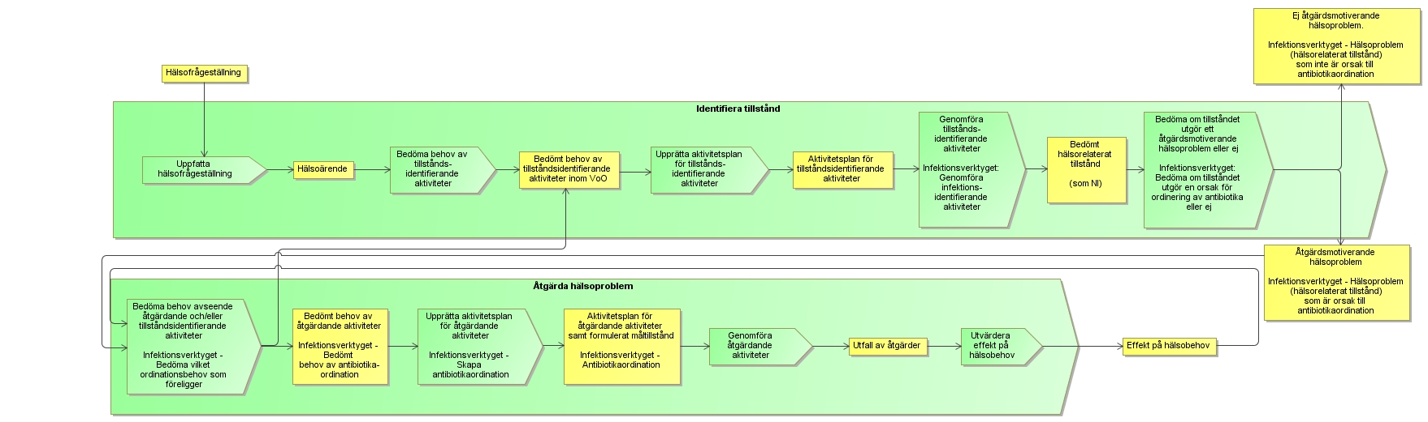

Figur 5 Processmodell

**Process**

|  |  |  |  |
| --- | --- | --- | --- |
| **Namn/beteckning** | **Beskrivning** | **Processansvar** | **Mottagare av utfall värde** |
| Generisk kärnprocess för vård och omsorg med fokus på Infektionsverktygets informationsbehov | Den process som genererar information åt Infektionsverktyget sammanfaller med den generiska kärnprocessen för vård och omsorg. De processteg som genererar information till Infektionsverktyget har i processen specificerats för att tydliggöra vilka aktiviteter och tillstånd som är aktuella att hålla information om.  Infektionsverktyget håller information om hur ett bedömt hälsorelaterat tillstånd, som ligger till grund för en antibiotikaordination, identifieras och hur antibiotikaordinationen skapas. | Hälso- och sjukvården, deltagande ordinatörer | Patienten erhåller det primära värdet av processen (effekt på hälsobehov), men sekundärmottagare är hälso- och sjukvården, eftersom processen också genererar information som kan analyseras i Infektionsverktyget så att processen kan förbättras ytterligare |

**Processteg**

Nedan beskrivs endast de processteg som är av intresse för Infektionsverktyget. Sist i beskrivningen anges på vilket sätt Infektionsverktyget interagerar med respektive aktivitet. Övriga delar i ordinationsprocessen är inte del av detta projekt.

|  |  |  |  |
| --- | --- | --- | --- |
| **Namn/beteckning** | **Beskrivning** | **Värde in** | **Värde ut** |
| Genomföra infektionsidentifierande aktiviteter | I detta steg görs ett antal aktiviteter för att utreda om en infektion föreligger.  Exempel: Laboratorieundersökningar i syfte att påvisa t.ex. Clostridium eller urinvägsinfektion.  Infektionsverktyget: Information om aktiviteterna lagras och analyseras i Infektionsverktyget. | Aktivitetsplan för tillståndsindentifierande aktiviteter | Bedömt hälsorelaterat tillstånd |
| Bedöma om tillståndet utgör en orsak till antibiotikaordination eller ej | I detta steg görs en bedömning om det bedömda hälsorelaterade tillståndet utgör en orsak för antibiotikaordination eller ej.  Infektionsverktyget: Information om de tillstånd som utgör en orsak för antibiotikaordination lagras och analyseras i Infektionsverktyget. | Bedömt hälsorelaterat tillstånd | Hälsoproblem  (hälsorelaterat tillstånd)  som inte är orsak för ordinering  av antibiotika  eller  Hälsoproblem  (hälsorelaterat tillstånd)  som är orsak för  ordinering av antibiotika |
| Bedöma vilket ordinationsbehov som föreligger | I detta steg görs en bedömning av vilka antibiotikaordinationer som det finns behov av. | Hälsoproblem  (hälsorelaterat tillstånd)  som är orsak till antibiotikaordination | Bedömt  behov av antibiotika-  ordination |
| Skapa antibiotikaordination | I detta steg skapas en antibiotikaordination.  Infektionsverktyget: Infektionsverktyget bidrar med anvisningar för vilken information som är nödvändig, ur Infektionsverktygets perspektiv, att dokumentera i samband med ordinationen. Detta för att möjliggöra att relevant information kan lagras i Infektionsverktyget. | Bedömt  behov av antibiotika-  ordination | Antibiotikaordination |

**Förädlingsvärde**

|  |  |  |  |
| --- | --- | --- | --- |
| **Namn** | **Beskrivning** | **Skapat i processteg** | **Underlag för** |
| Bedömt hälsorelaterat tillstånd | Patientens bedömda hälsorelaterade tillstånd  Infektionsverktyget: Patientens diagnos överförs och lagras i Infektionsverktyget. | Genomföra infektionsidentifierande aktiviteter | Bedöma om tillståndet utgör en orsak för ordinering av antibiotika eller ej |
| Hälsoproblem  (hälsorelaterat tillstånd)  som inte är orsak till antibiotikaordination | Bedömt hälsorelaterat tillstånd som inte ska behandlas med hjälp av antibiotika.  Infektionsverktyget: Patientens diagnos överförs och lagras i Infektionsverktyget. | Bedöma om tillståndet utgör en orsak för ordinering av antibiotika eller ej |  |
| Hälsoproblem  (hälsorelaterat tillstånd)  som är orsak till  antibiotikaordination | Bedömt hälsorelaterat tillstånd som ska behandlas med hjälp av antibiotika.  Infektionsverktyget: Patientens diagnos överförs och lagras i Infektionsverktyget. | Bedöma om tillståndet utgör en orsak till antibiotikaordination eller ej | Bedöma vilket ordinationsbehov som föreligger |
| Bedömt  behov av antibiotika-  ordination | Beskrivning av det behov av antibiotikaordination som föreligger och som utgör orsaken till efterföljande ordination. | Bedöma vilket ordinationsbehov som föreligger | Skapa antibiotikaordination |
| Antibiotikaordination | Antibiotikaordination skapad som underlag för patientens behandling av aktuell infektion.  Infektionsverktyget: För Infektionsverktyget relevant information om antibiotikaordinationen överförs och lagras i Infektionsverktyget. | Skapa antibiotikaordination |  |

## Flödesmodell

Som beskrivs i föregående avsnitt samlar Infektionsverktyget in information som skapas i olika delar av kärnprocessen för vård och omsorg. För att behålla överblicken även i arbetsflödet och för att inte ge intrycket av att det finns ett enda sätt att realisera Infektionsverktyget i praktiken har vi valt att inte beskriva ett detaljerat flöde enligt föreslagen modell i RIV. Istället visas i Figur 6 vilken information som samlas in från de olika delarna i den processmodell som beskrivs i föregående avsnitt. Arbetsflödet för registreringen av information kring antibiotikaordinationer och vårdrelaterade infektioner kan också följas i användningsfallen i kapitel 2.5.

Information om antibiotikaordinationen och dess orsak (tillstånd eller aktivitet) samlas in i Infektionsverktyget. Även annan information från kärnprocessen är dock relevant att hantera, för att möjliggöra skapandet av statistik som kräver kringliggande information. Se mer om detta i informationsbeskrivningen som följer efter modellen nedan.

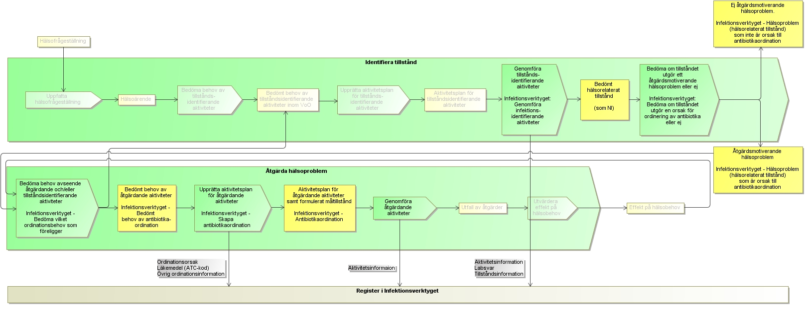

Figur 6 Flödesmodell integrerad i processmodellen

I beskrivningen nedan används mallen för dokumentation av arbetsflöden även om ett specifikt arbetsflöde inte specificerats av projektet.

***Roller***

De aktiviteter som skapar information som är relevant för Infektionsverktyget utförs av olika typer av hälso- och sjukvårdspersonal.

***Arbetssteg***

Nedan beskrivs de steg i processmodellen som direkt skapar information som hanteras av Infektionsverktyget. En detaljerad beskrivning av den information som överförs till Infektionsverktyget ges i avsnittet ”Verksamhetsorienterad domäninformationsmodell”.

|  |  |  |  |
| --- | --- | --- | --- |
| **Namn/beteckning** | **Beskrivning** | **Information som skapas** | **Information som används** |
| Genomföra infektions-identifierande aktiviteter | Hälso- och sjukvårdspersonal genomför relevanta aktiviteter för att påvisa om infektion föreligger eller ej och anger aktuellt bedömt hälsorelaterat tillstånd.  Informationen överförs från aktuellt vårdsystem till Infektionsverktyget och används för att få en helhetsbild av vårdrelaterade och samhällsförvärvade infektioner. | Laboratoriesvar  Aktuell diagnos/er  Övrig aktivitetsinformation | Ej relevant |
| Genomföra tillståndsidentifierande aktiviteter | Samma processteg som ovan fast ej specialiserat för att hantera enbart infektioner.  Hälso- och sjukvårdspersonal genomför aktiviteter med syfte att identifiera patientens tillstånd.  Informationen överförs från aktuellt vårdsystem till Infektionsverktyget och används bl.a. för att påvisa eventuella tillstånd som ökar risken för att drabbas av en VRI. | Tillståndsinformation såsom tillståndskod och tillstånds-id | Ej relevant |
| Skapa ordination | Ordinatören skapar en antibiotikaordination utifrån framtaget underlag och anger ordinerat läkemedel, ordinationsorsak m.m.  Informationen överförs från aktuellt vårdsystem till Infektionsverktyget och används för att möjliggöra uppföljning av vårdrelaterade infektioner samt antibiotikaanvändning. | Antibiotikaordination  Information om aktuell ordinationsorsak  Läkemedelsinformation  Övrig ordinationsinformation | Ej relevant |
| Genomföra åtgärdande aktiviteter | Hälso- och sjukvårdspersonal genomför aktiviteter med anledning av patientens tillstånd.  Informationen överförs från aktuellt vårdsystem till Infektionsverktyget används för att påvisa eventuella faktorer som ökar risken för att drabbas av en VRI (riskfaktorer). | Aktivitetsinformation såsom aktivitetskod, aktivitetsmomenttid samt aktivitets-id | Ej relevant |

***Informationslager***

|  |  |  |
| --- | --- | --- |
| **Namn/beteckning** | **Beskrivning** | **Relation till VIFO** |
| Register i Infektionsverktyget | Information som lagras och hanteras i Infektionsverktygets register. | Underlag för processtyrning |

Utöver informationen som beskrivs ovan överförs även information om vårdtillfällen till Infektionsverktyget. Denna information används bl.a. för att kunna koppla ihop en vårdrelaterad infektion med ett vårdtillfälle på en enhet och för att kunna göra jämförelser med det totala antalet vårdtillfällen på en enhet.

## Användningsfall

Användningsfallen i Figur 7 beskriver funktionaliteten i Infektionsverktyget på en övergripande nivå. Mer detaljerade användningsfall tas fram under projektets gång.

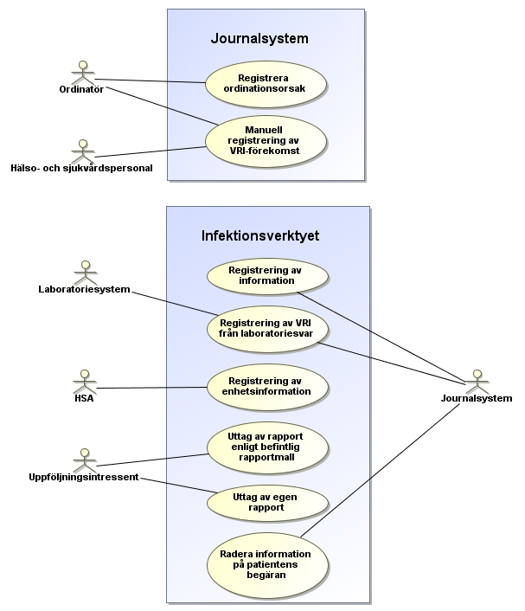

Figur 7 Användningsfall

***Användningsfall ”Registrera ordinationsorsak”***

|  |  |  |  |
| --- | --- | --- | --- |
| **Namn** | **Beskrivning** | **De aktörer som medverkar** | **Informationsbehov** |
|  | Användare matar in antibiotikaordination i befintligt system för ordination av läkemedel | Ordinatör |  |
|  | När i ordination ingående läkemedel berör domänen VRI (preciserad av lista med ATC-koder för vissa antibiotika), ställs ytterligare frågor till användaren om indikationen för antibiotikabehandlingen. Användaren har att välja på 3 alternativ:   1. Samhällsförvärvad infektion 2. Vårdrelaterad infektion 3. Antibiotikaprofylax | Ordinatör |  |
|  | Om alternativ 1 eller 3 väljs avslutas inmatningen till Infektionsverktyget. Om alternativ 2 Vårdrelaterad infektion väljs ställs ytterligare frågor om typen av VRI. Alternativen som kan väljas är:   1. infektion i blodomloppet 2. infektionssjukdom i urinvägar 3. postoperativ sårinfektion 4. pneumoni 5. infektion orsakad av Clostridium difficile 6. annan infektion   Observera att vilka termer som kommer användas i gränssnittet kan komma att ändras då det fortfarande pågår arbete med att fastställa dessa. De termer som visas ovan är de rekommenderade termerna i SNOMED CT. | Ordinatör |  |

***Användningsfall ”Manuell registrering av VRI-förekomst”***

|  |  |  |  |
| --- | --- | --- | --- |
| **Namn** | **Beskrivning** | **De aktörer som medverkar** | **Informationsbehov** |
|  | Användare öppnar Infektionsverktyget och matar in att ny VRI föreligger.  Applikationen frågar om typen av VRI. Alternativen som kan väljas är:   1. infektion i blodomloppet 2. infektionssjukdom i urinvägar 3. postoperativ sårinfektion 4. pneumoni 5. infektion orsakad av Clostridium difficile 6. annan infektion   Observera att vilka termer som kommer användas i gränssnittet kan komma att ändras då det fortfarande pågår arbete med att fastställa dessa. De termer som visas ovan är de rekommenderade termerna i SNOMED CT. | Hälso- och sjukvårdspersonal |  |

***Användningsfall ”Registrering av VRI från laboratoriesvar”***

|  |  |  |  |
| --- | --- | --- | --- |
| **Namn** | **Beskrivning** | **De aktörer som medverkar** | **Informationsbehov** |
|  | Om ett laboratoriesvar innehåller ett positivt odlingssvar för *Clostridium difficile* överförs och lagras information om aktuell VRI i Infektionsverktyget. | Journalsystem eller Laboratoriesystem | Laboratoriesvaret |

***Användningsfall ”Registrering av information”***

|  |  |  |  |
| --- | --- | --- | --- |
| **Namn** | **Beskrivning** | **De aktörer som medverkar** | **Informationsbehov** |
|  | Information från tidigare utförd registrering i journalsystemet överförs från journalsystemet och lagras i Infektionsverktyget. | Journalsystem | Information från tidigare utförda registreringar i journalsystemen. |

***Användningsfall ”Registrering av enhetsinformation”***

|  |  |  |  |
| --- | --- | --- | --- |
| **Namn** | **Beskrivning** | **De aktörer som medverkar** | **Informationsbehov** |
|  | Enhetsinformation hämtas från HSA och registreras i Infektionsverktyget. | HSA | Information om aktuella enheter. |

***Användningsfall ”Uttag av rapport”***

|  |  |  |  |
| --- | --- | --- | --- |
| **Namn** | **Beskrivning** | **De aktörer som medverkar** | **Informationsbehov** |
|  | Användaren väljer rapport ur lista med tillgängliga rapportmallar. Vid rapportuttag kan användaren specificera tidsperiod och enhet. | Hälso- och sjukvårdspersonal | Lagrad information i Infektionsverktyget från tidigare utförda registreringar i journalsystemen. |
|  | Om lämplig rapport ej finns definierad skapar användaren ny rapport.  I användargränssnittet anger användaren vilken information som användas som underlag i rapporten.  Om användaren har rätt behörighet kan rapportmallen sparas för en större grupp användare. | Hälso- och sjukvårdspersonal | Lagrad information i Infektionsverktyget från tidigare utförda registreringar i journalsystemen. |

***Användningsfall ”Radera information på patientens begäran”***

|  |  |  |  |
| --- | --- | --- | --- |
| **Namn** | **Beskrivning** | **De aktörer som medverkar** | **Informationsbehov** |
|  | Om en patient önskar få sin information borttagen från Infektionsverktyget skickas information om detta till Infektionsverktyget. Aktuell information raderas i Infektionsverktyget. | Journalsystem eller  Laboratoriesystem | Identiteter för de objekt vars information ska raderas. |

## Informationsöversikt

Syftet med informationsöversikten är att ge en översikt över den information som krävs för att beskriva den information som hanteras i Infektionsverktyget. Informationen beskrivs i detalj i avsnitt 2.7.

Följande information behövs för att möjliggöra en tillfredsställande återkoppling kring vårdrelaterade infektioner och antibiotikaanvändning.

|  |  |
| --- | --- |
| **Information** | **Innehåller information om** |
| Ordinationsorsak | Beskriver orsaken till att en ordination har genomförts. |
| Ordination | Motsvarar Aktivitet i V-TIM; beskriver de läkemedelsordinationer som görs för en patient. |
| Laboratoriesvar | Motsvarar Svar på framställan i V-TIM; beskriver det laboratoriesvar som påvisat förekomsten av bakterier. |
| Enhet | Motsvarar Enhet i V-TIM; Information om vilken enhet som är ansvarig för en bedömning, vilken enhet som är ansvarig för en vårdkontakt samt vilken enhet som beställt ett laboratoriesvar. |
| Patient | Motsvarar Patient i V-TIM; information om den berörda patienten. Observera att patientens identitet pseudonymiseras i Infektionsverktyget. |
| Vårdkontakt | Vårdkontakt innehåller administrativ information om en patients faktiska placering. |
| Aktivitet | Motsvarar Aktivitet i V-TIM; beskriver de aktiviteter som har utförts för en patient. |
| Bedömt hälsorelaterat tillstånd | Motsvarar Bedömt hälsorelaterat tillstånd i V-TIM; information om de bedömda hälsorelaterade tillstånd som är orsaken till en ordination samt andra bedömda hälsorelaterade tillstånd som är relevant att hålla information om i Infektionsverktyget. |

## Verksamhetsorienterad domäninformationsmodell (V-DIM)

Informationsmodellen i Figur 8 beskriver all den information som hanteras av Infektionsverktyget. Observera att V-DIM:en är en aggregering av samtliga meddelandemodeller (V-MIM) och att multipliciteterna i denna modell därför inte överensstämmer med respektive V-MIM. Vilka krav som ställs på vilken information som måste finnas med i ett specifikt meddelande beskrivs i avsnittet ”V-MIM Verksamhetsorienterad meddelandemodell”.

## 

Figur 8 Informationsmodell

### V-DIM: Klasser och attribut

I detta kapitel beskrivs den information som hanteras inom aktuell V-DIM genom klasser och attribut. Beskrivningarna ska således beskriva informationsinnehållet och svara på frågan ”vilken information behöver vi om detta?”.

Så långt det är möjligt har klasser och attribut från V-TIM 2.0, utkast – 20091013 använts. Den aktuella mappningen redovisas dels i beskrivningarna nedan och dels i avsnitt 2.7.2.

#### *Aktivitet*

Klassen Aktivitet håller information om identifieraren för en aktivitet. Ytterligare information om aktiviteten hanteras i klassen Aktivitetsmoment. Klassen motsvarar klassen Aktivitet i V-TIM.

|  |  |  |  |  |  |  |  |  |
| --- | --- | --- | --- | --- | --- | --- | --- | --- |
| **Attribut** | **Beskrivning** | **Format** | **Mult** | **Kodverk/värdemängd  / ev begränsningar** | **Beslutsregler och kommentar** | **Fylls i i samr****åd med TIS** | | |
| **Attribut i V-TIM** | **Template** | **Nyttjade Arketyper** |
| *aktivitets-id* | Unik identifierare för en aktivitet | II | 1 |  |  | aktivitets-id |  |  |
| **Associationer** | | | **Beslutsregel** | | | | | |
| En Aktivitet *gäller* noll eller en Patient | | |  | | | | | |
| En Aktivitet *består av* noll eller ett Aktivitetsmoment | | |  | | | | | |
| En Aktivitet *orsakar* noll eller fler Bedömt hälsorelaterat tillstånd | | |  | | | | | |

#### *Aktivitetsmoment*

Klassen Aktivitetsmoment håller information om en aktivitet som är relevant att registrera i Infektionsverktyget. En aktivitet överförs till Infektionsverktyget antingen som en ordinationsorsak eller som en annan aktivitet som ligger som underlag för sammanställning av olika typer av statistik. Anledningen till att en aktivitet i Infektionsverktyget kan ses som en ordinationsorsak är att det i denna version av Infektionsverktyget ska vara möjligt att ange olika typer av profylaktisk behandling som orsak till ordinationen. Begreppsmässigt är denna klassificering inte helt korrekt men lösningen är framtagen för att hantera en utökad funktionalitet på sikt. Det finns eventuellt ett behov att i kommande versioner av verktyget kunna ange vilken aktivitet som är anledningen till att man ordinerar antibiotika i förebyggande syfte och då ska samma struktur kunna användas som vi idag använder till att ange olika typer av profylaktisk behandling. Klassen motsvarar klassen Aktivitetsmoment i V-TIM.

|  |  |  |  |  |  |  |  |  |
| --- | --- | --- | --- | --- | --- | --- | --- | --- |
| **Attribut** | **Beskrivning** | **Format** | **Mult** | **Kodverk/värdemängd  / ev begränsningar** | **Beslutsregler och kommentar** | **Fylls i i samråd med TIS** | | |
| **Attribut i V-TIM** | **Template** | **Nyttjade Arketyper** |
| *aktivitetskod* | Kod och klartext som beskriver den aktivitet som avses | KTOV | 1 | KVÅ  Snomed CT  IV Annan | SCT eller IV Annan används då aktiviteten är en ordinationsorsak. I annat fall används KVÅ. | Aktivitetskod |  |  |
| *aktivitetsmomenttid* | Tidsangivelse för aktivitetens utförande | TP | 0..1 |  | Ska endast anges då aktiviteten inte är en ordinationsorsak.  Anges på formatet ÅÅÅÅMMDDTttmmss där precisionen kan minskas från höger. Dock måste ett komplett datum anges om tidpunkt saknas (ÅÅÅÅMMDD).  Exempel:  20100913T1052 | aktivitetsmomenttid |  |  |
| **Associationer** | | | **Beslutsregel** | | | | | |
| Ett Aktivitetsmoment *utförs vid* noll eller en Enhet | | | Enhet ska anges i de fall då aktiviteter som inte är en ordinationsorsak överförs till Infektionsverktyget. Observera att det är information om den enhet där aktiviteten utfördes som är relevant att registrera i Infektionsverktyget. | | | | | |
| Ett Aktivitetsmoment *kan utgöra* noll eller fler Ordinationsorsak | | |  | | | | | |
| Ett Aktivitetsmoment *avser* en och endast en Aktivitet | | |  | | | | | |

#### *Bedömt hälsorelaterat tillstånd*

Klassen Bedömt hälsorelaterat tillstånd håller information om patientens diagnos. Patientens diagnos överförs till Infektionsverktyget antingen som en ordinationsorsak eller som en annan diagnos som ligger som underlag för sammanställning av olika typer av statistik. Klassen motsvarar klassen Bedömt tillstånd i V-TIM.

|  |  |  |  |  |  |  |  |  |
| --- | --- | --- | --- | --- | --- | --- | --- | --- |
| **Attribut** | **Beskrivning** | **Format** | **Mult** | **Kodverk/värdemängd  / ev begränsningar** | **Beslutsregler och kommentar** | **Fylls i i samråd med TIS** | | |
| **Attribut i V-TIM** | **Template** | **Nyttjade Arketyper** |
| *tillstånds-id* | Unik identifierare för tillståndet | II | 0..1 |  |  | tillstånds-id |  |  |
| *tillståndskod* | Kod och klartext som anger det specifika tillståndet | KTOV | 1 | Snomed CT  IV Annan  KSH97 | Snomed CT eller IV Annan används då tillståndet är en ordinationsorsak:  Lunginflammation  Urinvägsinfektion  Blodförgiftning  Postoperativ sårinfektion  Infektion med *Clostridium difficile*  I annat fall används KSH97. | Tillståndskod (i attributet specifikation bedömt tillstånd) |  |  |
| *tillståndstid* | Tidpunkt då tillståndet uppmärksammades | TP | 0..1 |  | I de fall då tidpunkten för när tillståndet uppmärksammades inte är känd skickas den mest sanna tidpunkten.  Ska endast anges när tillståndet inte är en ordinationsorsak.  Anges på formatet ÅÅÅÅMMDDTttmmss där precisionen kan minskas från höger. Dock måste ett komplett datum anges om tidpunkt saknas (ÅÅÅÅMMDD).  Exempel:  20100913T1052 | Bedömningstidpunkt |  |  |
| *smittväg* | Kod och klartext som anger hur infektionen uppstått | KTOV | 0..1 | IV Smittväg | Ska endast anges då tillståndet är en ordinationsorsak. | Saknas |  |  |
| **Associationer** | | | **Beslutsregel** | | | | | |
| Ett Bedömt hälsorelaterat tillstånd *utgör* noll eller fler Ordinationsorsak | | |  | | | | | |
| Ett Bedömt hälsorelaterat tillstånd *bedöms vid* noll eller en enhet. | | | Enhet ska anges i de fall då ett tillstånd som inte är en ordinationsorsak överförs till Infektionsverktyget. Observera att det är information om den enhet där bedömningen av tillståndet skedde (där diagnosen ställdes) som är relevant att registrera i Infektionsverktyget. | | | | | |
| Ett Bedömt hälsorelaterat tillstånd *orsakas av* noll eller en Aktivitet | | | Används för att relatera en postoperativ sårinfektion till den operation som orsakat infektionen. | | | | | |
| Ett Bedömt hälsorelaterat tillstånd *avser* noll eller en Patient | | |  | | | | | |

#### *Enhet*

Klassen Enhet håller information om en enhet som är relevant att registrera i Infektionsverktyget. Klassen motsvarar klassen Enhet i HSA. All information i denna klass är specificerad av HSA och återfinns i HSA-katalogen. Observera att multipliciteterna i denna tabell inte är de som gäller när informationen hämtas från HSA. Eftersom övriga meddelanden endast använder enhets-id är det bara det attributet som är obligatoriskt. V-MIM:en Registrera enhet specificerar vilka multipliciteter som gäller vid hämtning av information i HSA.

|  |  |  |  |  |  |  |  |  |
| --- | --- | --- | --- | --- | --- | --- | --- | --- |
| **Attribut** | **Beskrivning** | **Format** | **Mult** | **Kodverk/värdemängd  / ev begränsningar** | **Beslutsregler och kommentar** | **Fylls i i samråd med TIS** | | |
| **Attribut i V-TIM** | **Template** | **Nyttjade Arketyper** |
| *enhets-id* | Unik identifierare för enheten | II | 1 | HSA-id |  | enhets-id |  |  |
| *enhetsnamn* | Enhetens officiella namn. | TXT | 0..1 |  | Exempel: Ortopediska mottagningen". I undantagsfall kan annat vedertaget enhetsnamn anges. |  |  |  |
| *enhetstyp* | Information om en organisation, enhet eller funktion kan klassas som "sjukhus" eller "vårdcentral". | KTOV | 0..* | HSA Innehåll  Enhetstyp | Observera att endast sjukhus och vårdcentraler kodas, inte underliggande enheter och funktioner, t.ex. mottagningar och avdelningar. |  |  |  |
| *verksamhetskod* | Kod för den typ av verksamhet som bedrivs. | KTOV | 0..* | HSA Innehåll Verksamhetskod |  |  |  |  |
| *vårdform* | Kod för den vårdform (öppen vård, sluten vård och hemsjukvård) som bedrivs, enligt definition i Socialstyrelsens termbank. | KTOV | 0..* | HSA Innehåll Vårdform |  |  |  |  |
| *startdatum* | Startdatum då en enhet eller funktion startar sin verksamhet eller då en person börjar sin anställning. | DT | 0..1 |  |  |  |  |  |
| *slutdatum* | Eventuellt slutdatum då en enhet eller funktion upphör sin verksamhet eller då en person slutar sin anställning. | DT | 0..1 |  |  |  |  |  |
| *geografiska koordinater* | Geografiska koordinater (enligt RT90) som anger enhetens fysiska placering. | TXT | 0..1 |  | Exempel på en koordinat i Stockholm (Djurgårdsbron) är:  "X:6581164,Y:1630250" |  |  |  |
| *länskod* | Kod för län enligt SCB där enheten fysiskt är placerad. | KTOV | 0..1 | HSA Innehåll Länskod |  |  |  |  |
| *vårdenhetens ingående enheter* | Attributet sätts på vårdenhet och pekar ut HSA-id för enheter och funktioner som ingår i denna vårdenhet. | II | 0..* | HSA-id | Varje enhet/funktion får bara tillhöra en vårdenhet. Här avses vårdenhet enligt definition i dokumentet "Slutrapport PDLiP, rev 2009-06-22". Vilka enheter som definieras som vårdenheter regleras på central nivå inom respektive vårdgivare. |  |  |  |
| *vårdgivartillhörighet* | Attributet sätts på vårdenhet och pekar ut HSA-id för den vårdgivare som vårdenheten tillhör. | II | 0..1 | HSA-id | Här avses vårdgivare enligt definition i Socialstyrelsens termbank samt vårdenhet enligt definition i dokumentet "Slutrapport PDLiP, rev 2009-06-22". Vilka enheter som definieras som vårdenheter regleras på central nivå inom respektive vårdgivare. Vårdgivartillhörighet måste fyllas i för alla vårdenheter. |  |  |  |
| **Associationer** | | | **Beslutsregel** | | | | | |
| En Enhet *är plats för* noll eller fler Aktivitetsmoment | | |  | | | | | |
| En Enhet *beställer* noll eller fler Laboratoriesvar | | |  | | | | | |
| En Enhet *är plats för* noll eller fler Vårdkontakter | | |  | | | | | |
| En Enhet *ansvarar för bedömningen av* noll eller fler Bedömt hälsorelaterat tillstånd | | |  | | | | | |
| En Enhet *är plats för registreringen av* noll eller fler Ordinationsorsak | | |  | | | | | |

#### *Laboratoriesvar*

Klassen Laboratoriesvar håller information om ett analyssvar som är relevant att registrera i Infektionsverktyget.

Klassen motsvarar klassen Svar på framställan i V-TIM.

|  |  |  |  |  |  |  |  |  |  |
| --- | --- | --- | --- | --- | --- | --- | --- | --- | --- |
| **Attribut** | | **Beskrivning** | **Format** | **Mult** | **Kodverk/värdemängd  / ev begränsningar** | **Beslutsregler och kommentar** | **Fylls i i samråd med TIS** | | |
| **Attribut i V-TIM** | **Template** | **Nyttjade Arketyper** |
| *svars-id* | | Unik identifierare för svaret | II | 1 |  |  |  |  |  |
| **Associationer** | | | **Beslutsregel** | | | | | |
| Ett Laboratoriesvar *beställs av* en och endast enEnhet | | | Observera att det är information om den enhet som beställer provtagningen som ska registreras i Infektionsverktyget. | | | | | |
| Ett Laboratoriesvar *håller information om* en och endast en Provtagning | | |  | | | | | |
| Ett Laboratoriesvar *påvisar* en eller fler Mikrobiologiskt fynd | | |  | | | | | |
| Ett Laboratoriesvar *gäller* en och endast en Patient | | |  | | | | | |

#### *Läkemedelssubstans*

Klassen Läkemedelssubstans hanterar information kring en läkemedelssubstans som är del av en läkemedelsordination. Klassen motsvarar klassen Resurs i V-TIM.

|  |  |  |  |  |  |  |  |  |
| --- | --- | --- | --- | --- | --- | --- | --- | --- |
| **Attribut** | **Beskrivning** | **Format** | **Mult** | **Kodverk/värdemängd  / ev begränsningar** | **Beslutsregler och kommentar** | **Fylls i i samråd med TIS** | | |
| **Attribut i V-TIM** | **Template** | **Nyttjade Arketyper** |
| *ATC-kod* | Kod och klartext som anger aktuell ATC-kod | KTOV | 1 | ATC | I detta sammanhang är endast ATC-koder för antibiotika relevanta. | Resurstypskod |  |  |
| **Associationer** | | | **Beslutsregel** | | | | | |
| En Läkemedelssubstans *ingår i* en eller fler Ordinationsmoment | | |  | | | | | |

#### *Mikrobiologiskt fynd*

Klassen Mikrobiologiskt fynd håller information om den biologiska agens som laboratoriesvaret gäller. Klassen motsvarar klassen Observation/Uppfattat tillstånd i V-TIM.

|  |  |  |  |  |  |  |  |  |
| --- | --- | --- | --- | --- | --- | --- | --- | --- |
| **Attribut** | **Beskrivning** | **Format** | **Mult** | **Kodverk/värdemängd  / ev begränsningar** | **Beslutsregler och kommentar** | **Fylls i i samråd med TIS** | | |
| **Attribut i V-TIM** | **Template** | **Nyttjade Arketyper** |
| *agenskod* | Kod och klartext som anger aktuell agens | KTOV | 1 | NPU  Möjliga koder: ATCC09689 (Clostridium difficile) | I fas 1 i projektet registreras endast labsvar som påvisar förekomst av Clostridium difficile. | observerat objekt |  |  |
| *observationstidpunkt* | Tidpunkt för observationen | TP | 1 |  | Detta attribut är ett krav från referensmodellen i openEHR och inte något som kommer hanteras i Infektionsverktyget. I de fall observationstidpunkt saknas anges istället provtagningstidpunkt  Anges på formatet ÅÅÅÅMMDDTttmmss där precisionen kan minskas från höger.  Exempel:  20100913T1052 | observation/uppfattandetidpunkt |  |  |
| **Associationer** | | | **Beslutsregel** | | | | | |
| Ett Mikrobiologiskt fynd *redovisas i* en eller fler Laboratoriesvar | | |  | | | | | |

#### *Ordination*

Klassen Ordination håller tillsammans med klassen Ordinationsmoment information om en ordination som är relevant att registrera i Infektionsverktyget. Klassen motsvarar klassen Aktivitet i V-TIM.

|  |  |  |  |  |  |  |  |  |
| --- | --- | --- | --- | --- | --- | --- | --- | --- |
| **Attribut** | **Beskrivning** | **Format** | **Mult** | **Kodverk/värdemängd  / ev begränsningar** | **Beslutsregler och kommentar** | **Fylls i i samråd med TIS** | | |
| **Attribut i V-TIM** | **Template** | **Nyttjade Arketyper** |
| *ordinations-id* | Unik identifierare för ordinationen | II | 1 |  |  | aktivitets-id |  |  |
| **Associationer** | | | **Beslutsregel** | | | | | |
| En Ordination *består av* en och endast en Ordinationsmoment | | |  | | | | | |

#### *Ordinationsmoment*

Klassen Ordinationsmoment håller tillsammans med klassen Ordination information om en ordination som är relevant att registrera i Infektionsverktyget. Klassen motsvarar klassen Aktivitetsmoment i V-TIM.

|  |  |  |  |  |  |  |  |  |
| --- | --- | --- | --- | --- | --- | --- | --- | --- |
| **Attribut** | **Beskrivning** | **Format** | **Mult** | **Kodverk/värdemängd  / ev begränsningar** | **Beslutsregler och kommentar** | **Fylls i i samråd med TIS** | | |
| **Attribut i V-TIM** | **Template** | **Nyttjade Arketyper** |
| *ordinationstidpunkt* | Tidpunkt för ordinationen | TP | 1 |  | När en infektion registreras som ordinationsorsak ska tidpunkten för ordinationen anges.  Anges på formatet ÅÅÅÅMMDDTttmmss där precisionen kan minskas från höger. Dock måste ett komplett datum anges om tidpunkt saknas (ÅÅÅÅMMDD).  Exempel:  20100913T1052 | aktivitetsmomenttid |  |  |
| *aktivitetskod* | Kod och klartext som anger vilken aktivitet som avses | KTOV | 1 | Snomed CT  Fixt värde:  ordination av läkemedel |  | aktivitetskod |  |  |
| **Associationer** | | | **Beslutsregel** | | | | | |
| Ett Ordinationsmoment *omfattar* en eller fler Läkemedelssubstans | | |  | | | | | |
| Ett Ordinationsmoment *tillhör* en och endast en Ordination | | |  | | | | | |
| En Ordinationsmoment *har* en eller fler Ordinationsorsak | | |  | | | | | |

#### *Ordinationsorsak*

Klassen Ordinationsorsak håller information om den ordinationsorsak som är aktuell att registrera i Infektionsverktyget. Ordinationsorsaken kan anges som ett bedömt hälsorelaterat tillstånd eller som ett aktivitetsmoment. Klassen motsvarar klassen Aktivitetssamband i V-TIM i de fall då orsaken är en aktivitet och Samband aktivitetsmoment hälsorelaterat tillstånd då orsaken är ett tillstånd.

|  |  |  |  |  |  |  |  |  |
| --- | --- | --- | --- | --- | --- | --- | --- | --- |
| **Attribut** | **Beskrivning** | **Format** | **Mult** | **Kodverk/värdemängd  / ev begränsningar** | **Beslutsregler och kommentar** | **Fylls i i samråd med TIS** | | |
| **Attribut i V-TIM** | **Template** | **Nyttjade Arketyper** |
| *registreringstidpunkt* | Tidpunkt då registreringen av ordinationsorsaken gjordes | II | 0..1 |  | Anges i de fall då det saknas information om en tillhörande ordination.  Anges på formatet ÅÅÅÅMMDDTttmmss där precisionen kan minskas från höger. Dock måste ett komplett datum anges om tidpunkt saknas (ÅÅÅÅMMDD).  Exempel:  20100913T1052 | saknas |  |  |
| **Associationer** | | | **Beslutsregel** | | | | | |
| En Ordinationsorsak *gäller* en och endast en Patient | | |  | | | | | |
| En Ordinationsorsak *ligger till grund för* noll eller en Ordinationsmoment | | |  | | | | | |
| En Ordinationsorsak *anges som* noll eller en Aktivitetsmoment | | | Någon av Aktivitetsmoment eller Bedömt hälsorelaterat tillstånd måste anges. Endast en av dem får anges. | | | | | |
| En Ordinationsorsak *anges som* noll eller en Bedömt hälsorelaterat tillstånd | | | Någon av Aktivitetsmoment eller Bedömt hälsorelaterat tillstånd måste anges. Endast en av dem får anges. | | | | | |
| En Ordinationsorsak *registreras vid* en och endast en Enhet | | | Observera att det är information om medicinskt ansvarig enhet för vårdkontakten där ordinationen görs som ska registreras i Infektionsverktyget. I de fall då en ordinationsorsak registreras utan relation till tidigare ordination så är det information om den medicinskt ansvarig enhet som ställer diagnos och beslutar att inte ordinera antibiotika som ska registreras. | | | | | |

#### *Patient*

Klassen Patient håller information om den patient som är relevant att registrera i Infektionsverktyget. Observera att patientens identitet kommer att pseudonymiseras i Infektionsverktygets register. Klassen motsvarar klassen Patient i V-TIM.

|  |  |  |  |  |  |  |  |  |
| --- | --- | --- | --- | --- | --- | --- | --- | --- |
| **Attribut** | **Beskrivning** | **Format** | **Mult** | **Kodverk/värdemängd  / ev begränsningar** | **Beslutsregler och kommentar** | **Fylls i i samråd med TIS** | | |
| **Attribut i V-TIM** | **Template** | **Nyttjade Arketyper** |
| *person-id* | Unik identifierare för patienten | II | 1 | Personnummer  Samordningsnummer  Lokalt reservnummer | Lokalt reservnummer görs unikt genom att ange HSA-id för den enhet inom vilken reservnumret är unikt tillsammans med det lokala reservnumret.  Personnummer anges på formatet ÅÅÅÅMMDDXXXX.  För lokala reservnummer används OID:n för icke-nationell identifierare Org+lokalt unikt id | person-id |  |  |
| *födelsetidpunkt* | Patientens födelsetidpunkt | TP | 1 |  | Anges enligt följande alternativ:  ÅÅÅÅMMDD  ÅÅÅÅMM  ÅÅÅÅ | födelsetidpunkt |  |  |
| *kön* | Kod och klartext som anger patientens kön | KTOV | 1 | KV Kön |  | kön |  |  |
| **Associationer** | | | **Beslutsregel** | | | | | |
| En Patient *är föremål för* noll eller fler Ordinationsorsak | | |  | | | | | |
| En Patient *är föremål för* noll eller fler Laboratoriesvar | | |  | | | | | |
| En Patient *är föremål för* noll eller fler Vårdkontakt | | |  | | | | | |
| En Patient *är föremål för* noll eller fler Aktivitet | | |  | | | | | |
| En Patient är föremål för *noll eller fler* Bedömt hälsorelaterat tillstånd | | |  | | | | | |

#### *Provtagning*

Klassen Provtagning håller information om en provtagning som föregår en laboratorieanalys som är beställd av en enhet.

Klassen motsvarar klassen Aktivitet i V-TIM.

|  |  |  |  |  |  |  |  |  |
| --- | --- | --- | --- | --- | --- | --- | --- | --- |
| **Attribut** | **Beskrivning** | **Format** | **Mult** | **Kodverk/värdemängd  / ev begränsningar** | **Beslutsregler och kommentar** | **Fylls i i samråd med TIS** | | |
| **Attribut i V-TIM** | **Template** | **Nyttjade Arketyper** |
| *provtagningstidpunkt* | Den tidpunkt då analysprovet togs | TP | 1 |  | Anges på formatet ÅÅÅÅMMDDTttmmss där precisionen kan minskas från höger. Dock måste ett komplett datum anges om tidpunkt saknas (ÅÅÅÅMMDD).  Exempel:  20100913T1052 | aktivitetsmomenttid |  |  |
| *aktivitetskod* | Kod och klartext som anger den aktivitet som avses | KTOV | 1 | Snomed CT  Fixt värde:  Provtagning |  | aktivitetskod |  |  |
| **Associationer** | | | **Beslutsregel** | | | | | |
| En Provtagning *redovisas i* en eller flerLaboratoriesvar | | |  | | | | | |

#### *Vårdkontakt*

Klassen Vårdkontakt håller information om en vårdkontakt som är relevant att registrera i Infektionsverktyget. Då det i Infektionsverktyget är relevant att registrera information om var patienten har befunnit sig motsvarar vårdkontakt i detta fall patientens faktiska placering under en tidsperiod. Klassen har ingen motsvarighet i V-TIM.

|  |  |  |  |  |  |  |  |  |
| --- | --- | --- | --- | --- | --- | --- | --- | --- |
| **Attribut** | **Beskrivning** | **Format** | **Mult** | **Kodverk/värdemängd  / ev begränsningar** | **Beslutsregler och kommentar** | **Fylls i i samråd med TIS** | | |
| **Attribut i V-TIM** | **Template** | **Nyttjade Arketyper** |
| *kontakt-id* | Unik identitetsbeteckning för vårdkontakten | II | 1 |  |  | Saknas |  |  |
| *vårdkontakttid* | Tid för vårdkontaktens start och slut | IVL | 1 |  | Endast starttid är obligatoriskt att ange.  Start- och sluttid anges på formatet ÅÅÅÅMMDDTttmmss där precisionen kan minskas från höger. Dock måste ett komplett datum anges om tidpunkt saknas (ÅÅÅÅMMDD).  där precisionen kan minskas från höger.  Exempel:  20100913T1052 | Saknas |  |  |
| **Associationer** | | | **Beslutsregel** | | | | | |
| En vårdkontakt *utförs vid* en och endast en Enhet | | | Observera att det är information om den enhet där en patient var/är placerad som är relevant att registrera i Infektionsverktyget. | | | | | |
| En vårdkontakt *gäller* en och endast en Patient | | |  | | | | | |

### Mappning mot V-TIM

Nedan visas var de olika attributen i V-DIM:en återfinns i V-TIM.

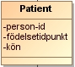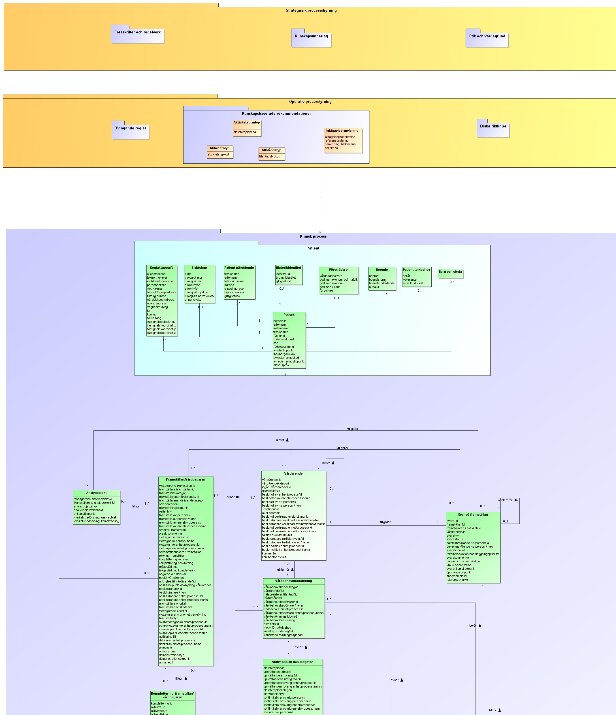

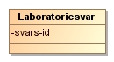

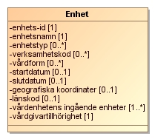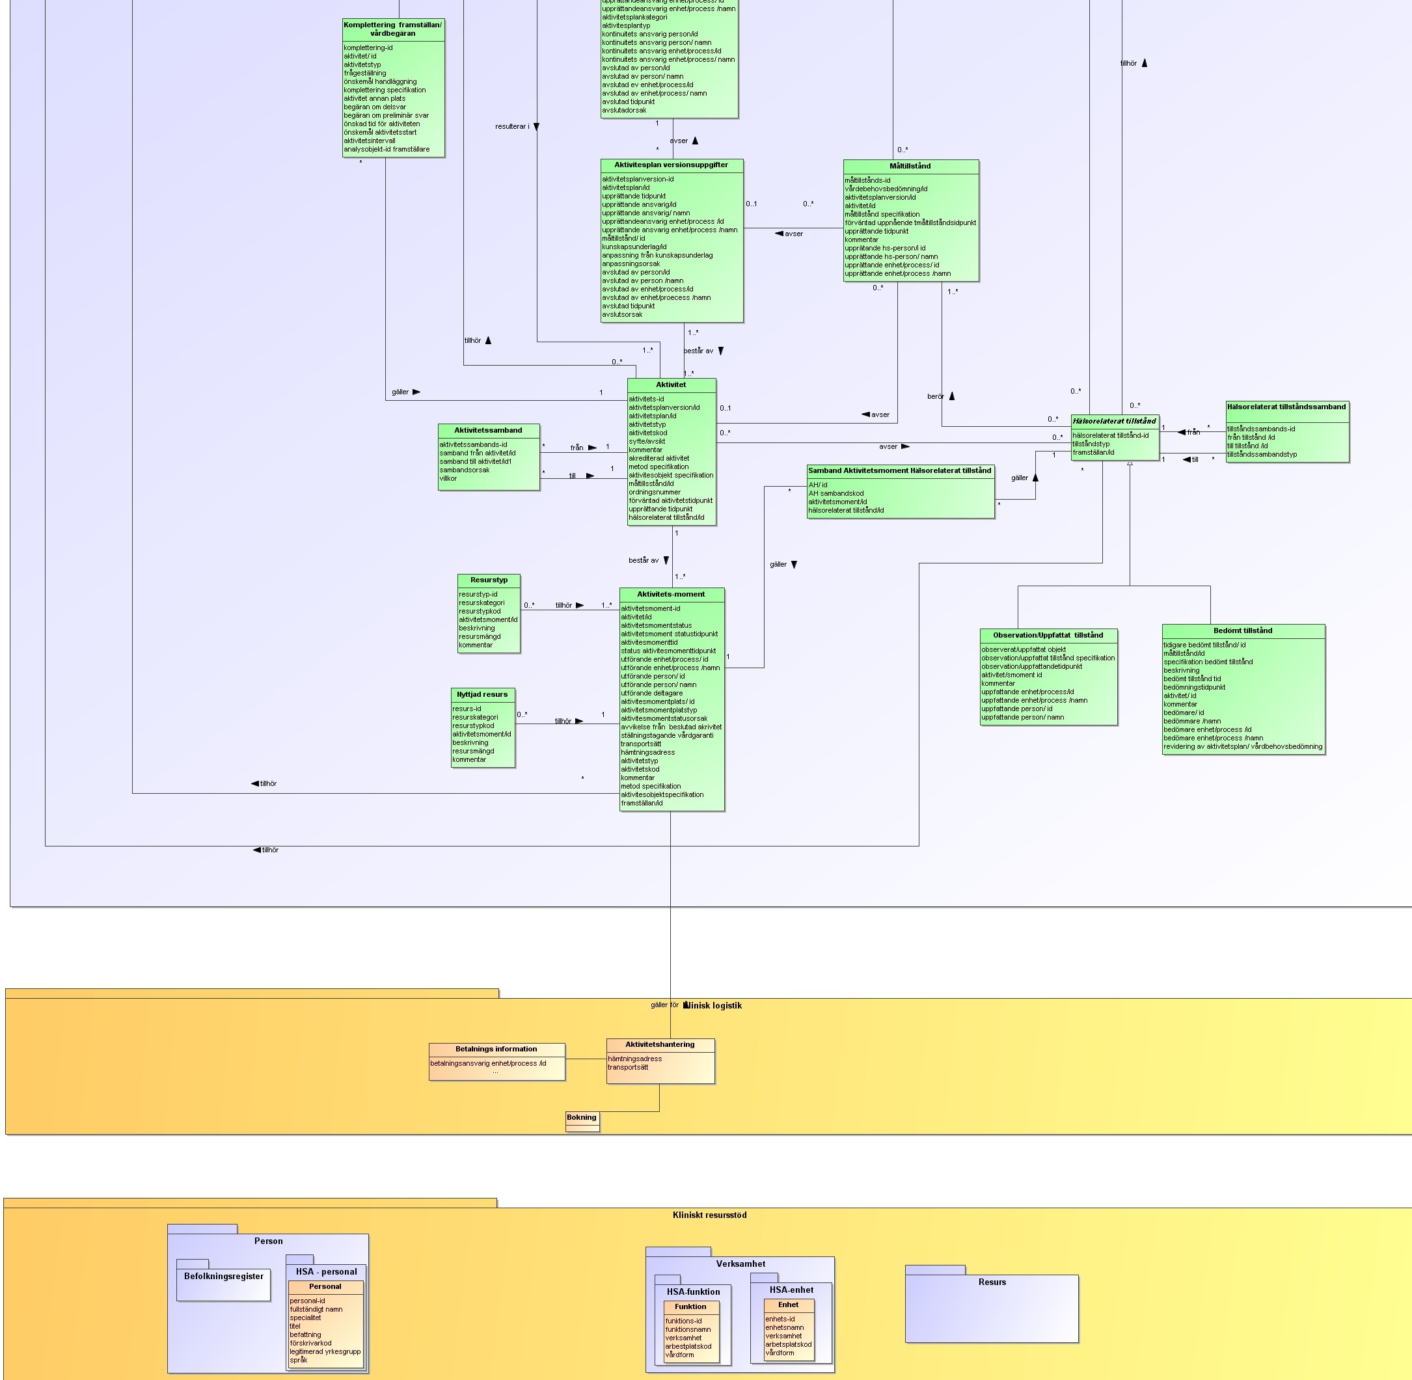

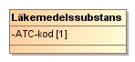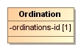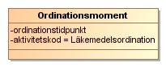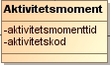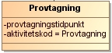

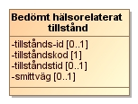

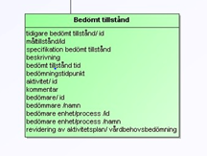

De delar i V-DIM:en som saknar mappning mot V-TIM är följande:

* Vårdkontakt
* Agenskod
* Smittväg i klassen Bedömt hälsorelaterat tillstånd
* Ytterligare enhetsinformation enligt HSA

## V-MIM Verksamhetsorienterad Meddelandemodell

Följande meddelanden kan skickas från ett lokalt vårdsystem till infektionsverktyget (förutom informationen i meddelandet ”Registrera enhet” som hämtas från HSA).

I de attribut som använder formatet KTOV ska endast koden skickas i meddelandet och inte den tillhörande termen. Samtliga koder som kan skickas finns lagrade, enligt gällande klassifikationer, i Infektionsverktyget med en tillhörande term. För att förhindra att det uppstår en konflikt mellan en term i ett vårdsystem och en term i Infektionsverktyget ska inte termen överföras.

### Registrera ordinationsorsak

Meddelandet Registrera ordinationsorsak omfattar information om en eller fler ordinationsorsaker samt tillhörande ordination. Informationen ligger till grund för att möjliggöra statistik som påvisar bl.a. VRI-förekomst och antibiotikaanvändning. Även registreringar av vårdrelaterade infektioner som saknar tillhörande ordination ska skickas med detta meddelande. Observera att det är information om medicinskt ansvarig enhet för kontakten där ordinationsbeslut sker som ska registreras i Infektionsverktyget. I de fall då en ordinationsorsak registreras utan relation till tidigare ordination så är det information om den medicinskt ansvarig enhet som ställer diagnos och beslutar att inte ordinera antibiotika som ska registreras. Mer teknisk information kring meddelandeöverföringen finns specificerad i dokumentet ” Tjänstekontraktsbeskrivning Infektionsverktyget Registreringstjänster.doc”.

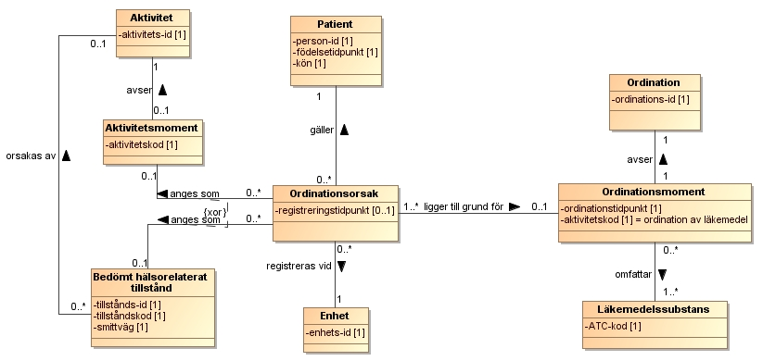

Figur 9 Meddelandemodell ”Registrera ordinationsorsak”

### Registrera laboratoriesvar

Meddelandet Registrera laboratoriesvar omfattar information om laboratoriesvar för en patient. Till en början används denna information endast för att påvisa förekomsten av bakterien *Clostridium difficile*. Observera att det är information om den enhet som beställer laboratorieanalysen som ska registreras i Infektionsverktyget. Mer teknisk information kring meddelandeöverföringen finns specificerad i dokumentet ” Tjänstekontraktsbeskrivning Infektionsverktyget Registreringstjänster.doc”.

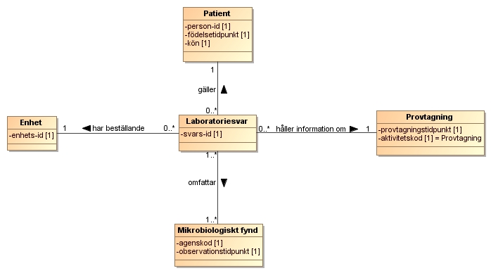

Figur 10 Meddelandemodell ”Registrera laboratoriesvar”

### Registrera patientplacering

Meddelandet Registrera patientplacering omfattar information om en patients placering på en specifik enhet. Med vårdkontakt avses i modellen här patientens faktiska placering. Således är det den enhet där patienten är placerad som är relevant att hålla information om i Infektionsverktyget. Såväl information om avslutade som pågående placeringar ska överföras till Infektionsverktyget. Informationen används bl.a. för att kunna koppla ihop en vårdrelaterad infektion med en placering på en enhet och för att kunna göra jämförelser med det totala antalet inneliggande patienter på samma enhet. Om en patient är placerad på två avdelningar under sin sjukhusvistelse räknas alltså detta som två separata patientplaceringar och skall sändas i två meddelanden med olika vårdkontakt-id:n. Jämför även Socialstyrelsens beskrivning av ”Vårdtillfälle” som defineras som en vårdkontakt inom sluten vård som avgränsas av in och utskrivning inom ett medicinskt verksamhetsområde (<http://app.socialstyrelsen.se/termbank/ViewTerm.aspx?TermID=234>). Mer teknisk information kring meddelandeöverföringen finns specificerad i dokumentet ” Tjänstekontraktsbeskrivning Infektionsverktyget Registreringstjänster.doc”.

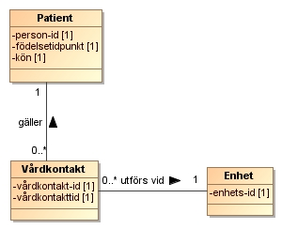

Figur 11 Meddelandemodell ”Registrera patientplacering”

### Registrera tillstånd

Meddelandet Registrera tillstånd omfattar information om bedömda hälsorelaterade tillstånd, dvs. om en patients diagnoser. För ett slutenvårdstillfälle ska epikrisdiagnos/-er överföras till Infektionsverktyget. Vilka typer av tillstånd som ska överföras till Infektionsverktyget bestäms av respektive vårdgivare som använder Infektionsverktyget. Det är möjligt att överföra samtliga tillstånd men i de flesta fall finns det en uppfattning om vilka av dessa som kan vara av intresse att följa upp i förhållande till VRI:er och antibiotikaanvändning. Informationen används bl.a. för att påvisa eventuella tillstånd som ökar risken för att drabbas av en VRI. Observera att det är information om den enhet där bedömningen av tillståndet gjordes (där diagnosen ställdes) som är relevant att registrera i Infektionsverktyget. Mer teknisk information kring meddelandeöverföringen finns specificerad i dokumentet ” Tjänstekontraktsbeskrivning Infektionsverktyget Registreringstjänster.doc”.

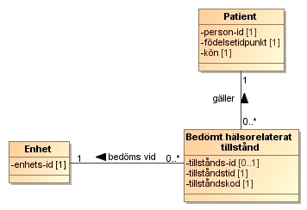

Figur 12 Meddelandemodell ”Registrera tillstånd”

### Registrera aktiviteter

Meddelandet Registrera aktiviteter omfattar information om aktiviteter som utförs eller har utförts med patienten på en viss enhet. Vilka typer av aktiviteter som ska överföras till Infektionsverktyget bestäms av respektive vårdgivare som använder Infektionsverktyget. Det är möjligt att överföra samtliga aktiviteter men i de flesta fall finns det en uppfattning om vilka aktiviteter som kan vara av intresse att följa upp i förhållande till VRI:er och antibiotikaanvändning. Informationen används för att påvisa eventuella faktorer som ökar risken för att drabbas av en VRI (riskfaktorer). Observera att det är information om den enhet där aktiviteten utfördes som är relevant att registrera i Infektionsverktyget. Mer teknisk information kring meddelandeöverföringen finns specificerad i dokumentet ” Tjänstekontraktsbeskrivning Infektionsverktyget Registreringstjänster.doc”.

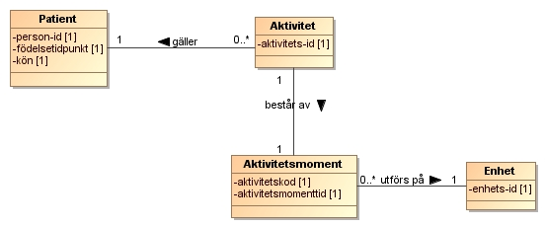

Figur 13 Meddelandemodell ”Registrera aktiviteter”

### Registrera enhet

Meddelandet Registrera enhet omfattar information om de organisatoriska enheter som hanteras i Infektionsverktyget. Uppgifterna hämtas från HSA-katalogen.

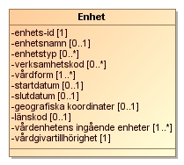

Figur 14 Meddelandemodell ”Registrera enhet”

# Termer och definitioner

Se avsnittet Begreppsmodell.

# Klassifikationer, kodverk och identifierare

Klassifikationer och kodverk inkl. begreppssystem och identifikationssystem som hanteras i informationsutbytet inom VRI.

| **Namn** | **Innehåll** | **Föreskrift, standard, internationellt kodverk** | **Fastställt av** | **OID-nummer och ägaren av OID-numret** | **Ägare/förvaltare, länkar och revideringsprocess** |
| --- | --- | --- | --- | --- | --- |
| ATC | ATC-kod, (Anatomic Therapeutic Chemical classification system), är ett klassificeringssystem för läkemedel. Läkemedlen indelas i olika grupper efter indikationsområde. |  | WHO | 1.2.752.129.2.2.3.1.1 (OID från Arkitekturledningen, SKL) | Underhålls av WHO Collaborating Centre for Drug Statistics Methodology, Oslo, Norge http://www.whocc.no/atcddd/  I Sverige oklart vilken instans som ansvarar men Läkemedelsverket har övergripande ansvar för läkemedelsfrågor www.lakemedelsverket.se/ |
| Enhetstyp (HSA) | 01 = sjukhus  02 = vårdcentral |  | HSA | 1.2.752.129.2.2.1.12 |  |
| KSH97 – svensk version av ICD-10 (1997) | Klassifikation av sjukdomar och hälsoproblem |  | Socialstyrelsen | 1.2.752.116.1.1.1.1.1 | Socialstyrelsen, EpC, Enheten för klassifikationer och terminologier  http://www.socialstyrelsen.se/klassifikationer |
| Klassifikation av sjukdomar och hälsoproblem 1997 – Primärvård (KSH97-P) | Klassifikation av sjukdomar och hälsoproblem 1997 - Primärvård utgör en för primärvården anpassad, förkortad version av Klassifikation av sjukdomar och hälsoproblem 1997 (KSH97). |  | Socialstyrelsen | 1.2.752.116.1.3.1.1.2 | Socialstyrelsen, EpC, Enheten för klassifikationer och terminologier  http://www.socialstyrelsen.se/klassifikationer |
| KVÅ | Klassifikation av vårdåtgärder |  | Socialstyrelsen | 1.2.752.116.1.3.2.1.4 | Socialstyrelsen, EpC, Enheten för klassifikationer och terminologier  http://www.socialstyrelsen.se/klassifikationer |
| KV Enhetsroll | 1 = Beställande enhet |  | CeHis | 1.2.752.129.2.2.2.42 | Sveriges kommuner och landsting, SKL |
| KV kön | 0 = not known  1 = male  2 = female  9 = not applicable |  | ISO standard ISO/IEC 5218:2004 | 1.2.752.129.2.2.1.1 | Sveriges kommuner och landsting, SKL  ISO standard ISO/IEC 5218:2004 |
| IV Annan | Kodverket är ett internt kodverk som endast används inom Infektionsverktyget och omfattar koder för de fall då det är möjligt att välja ”Annan …” som alternativ i ett urval termer. |  | Infektionsverktyget | OID saknas då kodverket ej är nationellt. Istället används följande unika id:  C727E660-52F9-45DC-8C92-6A3EFB7F3158 | Infektionsverktyget |
| IV Smittväg | Kodverket är ett internt kodverk som endast används inom Infektionsverktyget och omfattar koder för att ange var en smitta har uppstått.  vard = Vård  samhalle = Samhälle |  | Infektionsverktyget | OID saknas då kodverket ej är nationellt. Istället används följande unika id:  AEFFE64F-0BE8-47C0-8CB2-EA4502B7DCB1 | Infektionsverktyget |
| Länskod | Innehåller Sveriges län i kodordning. |  | SCB | 1.2.752.129.2.2.1.18 | Statistiska centralbyrån, SCB |
| NPU-kod – IFCC-IUPAC | Klassifikationer för   * klinisk bakteriologi * klinisk kemi * klinisk virologi |  | Equalis | 1.2.752.108.1 | Equalis/  Föreningen för medicinsk mikrobiologi  Svensk förening för klinisk kemi  Svenska kommittén för laboratoriemedicinsk standardisering |
| SNOMED CT SE | Terminologi för dokumentation inom hälso- och sjukvård |  | Socialstyrelsen | 1.2.752.116.2.1.1 | Socialstyrelsen |
| Verksamhetskod (HSA) | Verksamhetskoder används för att tala om vilken typ av vård en vårdgivare kan leverera. |  | HSA | 1.2.752.129.2.2.1.3 | Sveriges kommuner och landsting, SKL |
| Vårdform (HSA) | 01 = öppen vård  02 = sluten vård  03 = hemsjukvård |  | HSA | 1.2.752.129.2.2.1.13 | Sveriges kommuner och landsting, SKL |

## Användning av termer och begrepp i Snomed CT

Vid överföring till och lagring i Infektionsverktyget ska Snomed CT-begrepps-id tillsammans med Rekommenderad termanvändas. Vilka termer som är aktuella att använda i Infektionsverktyget specificeras i dokumentet ”Termer och koder Infektionsverktyget”.

## Användning av interna koder i Infektionsverktyget

I vissa fall används interna kodverk som endast används inom Infektionsverktyget. Detta gäller i de fall där det inte varit möjligt att använda nationella klassifikationer eller begreppssystem. Termerna och tillhörande koder specificeras i dokumentet ”Termer och koder Infektionsverktyget”.

## Identifierare

| **Namn** | **OID** | **Ägare/förvaltare och länk** | **Innehåll** |
| --- | --- | --- | --- |
| HSA-id | 1.2.752.129.2.1.4.1 | Inera, förvaltningsgrupp HSA  http://www.inera.se/Infrastrukturtjanster/HSA/ | HSA-id för objekt i HSA-katalogen såsom personer, roller, funktioner, enheter mfl. |
| Icke-nationell identifierare Org+lokalt unikt id | 1.2.752.129.2.1.2.1 | Aritekturledningen, SKL | Unik identifierare som satts samman av vårdgivarens HSA-id och lokalt id |
| Person-  nummer | 1.2.752.129.2.1.3.1 | Skatteverket, www.skatteverket.se | Person-id för någon som är folkbokförd i Sverige enligt SKV704 |
| Samordnings-  nummer | 1.2.752.129.2.1.3.3 | Skatteverket, www.skatteverket.se | Person-id för någon som inte är eller har varit folkbokförd i Sverige enligt SKV704  Samordningsnummer tilldelas av Skatteverket på begäran av en myndighet. |
| Nationellt reservnummer | 1.2.752.129.2.1.3.2 |  | Tillfälligt person-id som huvudsakligen används för att kunna koppla samman patient och dennes vårddokumentation när personnummer eller samordningsnummer saknas eller är okänt.  Det nationella formatet för reservnummer används i väldigt liten utsträckning. I de fall lokala reservnummer används ska istället oid:n för icke-nationell identifierare Org+lokalt unikt id användas. |

# Figurförteckning

Figur 1 Koppling av antibiotikaordination till ordinationsorsak. 9

Figur 2 Beskrivning av Infektionsverktygets nationella register 10

Figur 3 Målmodell 13

Figur 4 Begreppsmodell 18

Figur 5 Processmodell 25

Figur 6 Flödesmodell integrerad i processmodellen 30

Figur 7 Användningsfall 33

Figur 8 InformationsmodelL 38

Figur 9 Meddelandemodell ”Registrera ordinationsorsak” 58

Figur 10 Meddelandemodell ”Registrera laboratoriesvar” 59

Figur 11 Meddelandemodell ”Registrera patientplacering” 60

Figur 12 Meddelandemodell ”Registrera tillstånd” 61

Figur 13 Meddelandemodell ”Registrera aktiviteter” 62

Figur 14 Meddelandemodell ”Registrera enhet” 63

# Förklaring till format

Nedanstående format för tidpunkter/tidsintervall utgår från ISO 8601 om inte annat anges. För information om ISO 8601 se t.ex. <http://en.wikipedia.org/wiki./ISO_8601>.

För ytterligare behov av specificering av format – kontakta RIV-förvaltningsgrupp.

|  |  |  |  |  |
| --- | --- | --- | --- | --- |
| **Format** | **För-kortning** | **Datatyp enligt ISO** | **Engelsk benämning enligt ISO** | **Förklaring** |
| Sant/Falskt/Tomt | S/F/T | BL | Boolean | Kan antingen vara sant eller falskt eller ”tomt” |
| Sant/Falskt | S/F | BN | Boolean not null | Kan antingen vara sant eller falskt. |
| Kodat värde med text och OID | KTOV | CD | Coded value | Identifiering av berört kodverk/klassifikation (genom sk OID) samt aktuell kod och text  Exempel: ” A00.9 Kolera, ospecificerat *OID för KSH97* v97 mycket allvarlig kolera ”   |  |  |  | | --- | --- | --- | | kod | K | aktuellt kodvärde | | text | TX | klartext | | kodverk | OID | identifiering av berört kodverk/klassifikation | | version | TX | kodverkets version | | för-tydligande | TX | används t ex vid förtydligande av kod   ”Övrigt” | |
| Instans  identifierare | II | II | Instance Identifier | En unik identifikation av en instans, företeelse eller objekt. T.ex. remissid, personnummer, HSA-id.  Exempel: ”ÅÅÅÅMMDDXXXX samt *OID för personnummer”*   |  |  |  | | --- | --- | --- | | kod | CV | aktuellt kodvärde | | kodverk | OID | identifiering av berört kodverk/klassifikation | |
| Datapaket | DP | ED | Encapsulated data | Används för att ange typ av bild, ljud och andra multimediadata – detta specificeras senare vid behov (för information kontakta RIV förvaltningsgrupp) |
| Värde | VÄ |  |  | Uttrycker värdets datatyp och sort   |  |  |  | | --- | --- | --- | | värde |  | aktuellt värde | | värdetyp | Kodat värde | värdets datatyp | | enhet | Text | värdets enhet | |
| Kvantitet | KV | PQ | Physical Quantity | Uttrycker mängd och sort som resultat av en mätning.  Exempel: ”10 kg” |
| Flertal | FLT<x> | SET<x> | Set | Uttrycker ett flertal/upprepningar av angiven datatyp  Exempel. FLT<DT> 20060915 20061001 20061105 |
| Fritext | TXT | ST | Simple Text | Fritext |
| Tele- och datakommunikation | KOM | TEL/HL7 | TEL/HL7 | Beskriver telekommunikationsadresser t.ex. telefonnummer, fax och e-post |
| Datum | DT | Date | Date | Angivelse av datum. Formatet är ÅÅÅÅMMDD.  Det är tillåtet att ange ”datum” med lägre precision, dvs månad eller år. Datatypen kallas fortfarande ”datum”. Formatet är ÅÅÅÅMM respektive ÅÅÅÅ  Exempel: 20060713 |
| Tidpunkt | TP | TS | Point in Time | Angivelse av datum och klockslag med exaktheten sekund. Formatet i Infektionsverktyget är ÅÅÅÅMMDDThhmmssxxxxx  Det är tillåtet att ange tidpunkt med lägre precision, dvs minut eller timme. Formatet är hhmm respektive hh.  Exempel: ÅÅÅÅMMDDThhmm eller ÅÅÅÅMMDDThh  Observera att detta format inte följer det som anges i RIVs dokumentationsmall. Anledningen till detta är att formaten i RIV inte är uppdaterade enligt de format som stöds av datatyperna i openEHR som används i Infektionsverktyget.  Detta format är enligt ISO8601. |
| Tidsintervall | IVL | IVL <TS> | Time interval | I referensmodellen i openEHR anges start- och sluttidpunkt som tidpunkter i två separata attribut. Av denna anledning används inte RIVs format för IVL i Infektionsverktyget. |

1. Nationell satsning för Ökad patientsäkerhet <http://www.skl.se/artikel.asp?C=6656&A=48354>
2. De övriga tre är läkemedelsfel i vårdens övergångar, fallskador i samband med vård och trycksår i samband med vård.
3. Åtgärdspaket som gör vården säkrare <http://www.skl.se/artikel.asp?A=50369&C=6656>
4. Åtgärdspaket för att förebygga vårdrelaterade urinvägsinfektioner <http://www.skl.se/artikeldokument.asp?C=6656&A=50369&FileID=247546&NAME=Slutversion_UVI.pdf>
5. Åtgärdspaket för att förebygga infektioner vid centrala venösa infarter <http://www.skl.se/artikeldokument.asp?C=6656&A=50369&FileID=247537&NAME=Slutversion%5FCVK.pdf>
6. Åtgärdspaket för att förebygga postoperativa sårinfektioner <http://www.skl.se/artikeldokument.asp?C=6656&A=50369&FileID=247538&NAME=Slutversion%5FPostOp.pdf>
7. Definitionen är f.n. (december 2010) under revidering på Socialstyrelsen, bl.a. pga. behovet att skilja mellan infektion och bärarskap.
8. Socialstyrelsens hemsida, avsnitt om vårdrelaterade infektioner <http://www.socialstyrelsen.se/smittskydd/vardhygienochresistens/vardhygien/vardrelateradeinfektioner>
9. Projektet Infektionsverktyget:s omfattning, (längst ner på sidan finns landstingsdirektörsbeslutet återgivet) <http://www.cehis.se/vardtjanster/infektionsverktyget/projektets_omfattning/>
10. Strategigruppen för rationell antibiotikaanvändning och minskad antibiotikaresistens, www.strama.se
11. Nationell satsning för Ökad patiensäkerhet <http://www.skl.se/artikel.asp?C=6656&A=48354>
12. Åtgärdspaket som gör vården säkrare <http://www.skl.se/artikel.asp?A=50369&C=6656>
13. VRI-regisstrering med IT-stöd [http://www.infektion.net/Utbildning/Boras09/SAI-projektet%20i%20Borås.pdf](http://www.infektion.net/Utbildning/Boras09/SAI-projektet%20i%20Bor%C3%A5s.pdf)